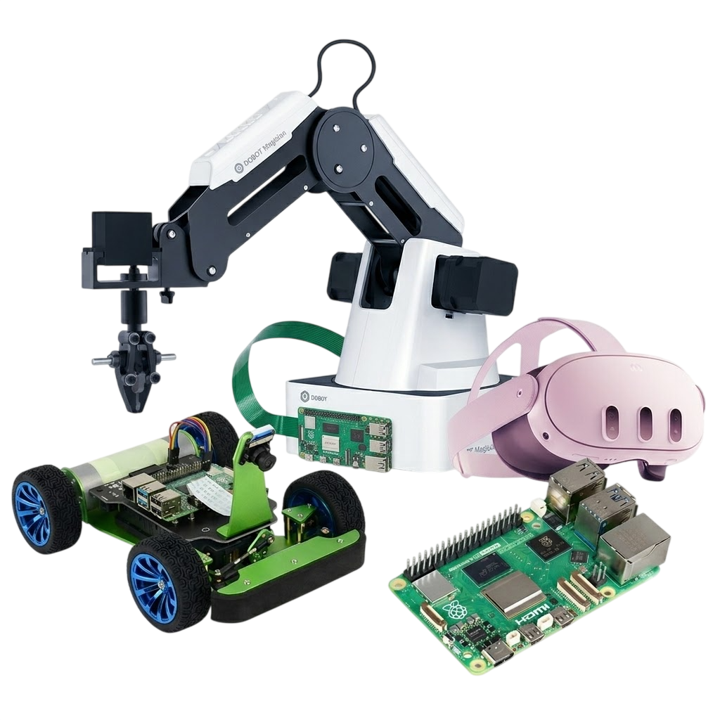








PROJETOS DE IA
Escola técnica Pirot
KA220-VET - Parcerias de cooperação na educação e formação profissional
Título do Projeto: AI tools for VET schools
Data do Documento: março de 2026
Este material foi compilado e preparado para fins do projeto Erasmus por:
Escola técnica Pirot (autor: Bojan Ćirić, coautores: Boban Blagojević, Aleksandar Madić)
ICEP (autor: Ladislav Mariš, coautor: Adelaida Fanfarova)
Agrupamento de Escolas Tomas Cabreira (autora: Sandra Nobre, coautoras: Rui Dias, Guilherme Mota, Carla Lima)
Traduzido por: Bojana Stojanović, Sandra Nobre, Rui Dias, Guilherme Mota, Carla Lima

Informação de Morada
Takovska 22, Pirot, Sérvia
Web: https://book.tsp.edu.rs

Índice
I. PILOTO AUTOMÁTICO DE IA PIRACER 6
1. Piloto automático de Aprendizagem Profunda PI-Racer 7
1.1 Manual de Montagem do PiRacer 7
1.2 Raspian Legacy (Buster) Desktop 18
1.3 Ramo WaveShare para o Software DonkeyCar 21
1.4 Começar com DonkeyCar 22
2. Acesso remoto ao Raspberry Pi usando RealVNC 24
2.1 Ativar o VNC no Raspian OS com a ou b: 24
2.2 Instalar um Visualizador VNC 25
3. Começar a conduzir e recolher dados 26
4. Dados de Comboio - Criar Modelo de Inferência 28
5. Carregar o modelo e conduzir de forma autónoma 29
II. IA COM AR/VR 32
6. Introdução 32
6.1 Introdução ao Meta Quest 3 e à Realidade Mista 32
7. WebXR: A Alternativa Baseada em Browser 33
7.1 Análise da Biblioteca 34
7.2 Projeção Matemática (2D para 3D) 34
7.3 Implementação do Teste de Acerto 35
7.4 Pipeline de IA: Deteção e Rotulagem 35
7.5 A Necessidade do HTTPS 35
7.6 Meta Quest Link & Modo Programador 35
7.7 A Fundação Three.js (O Boilerplate) 36
7.8 Gerir a Sessão AR (O Ciclo de Vida) 36
8. Demonstração de Deteção de Objetos AR + IA 37
8.1 Visão Geral do Projeto 37
8.2 Arquitetura do Projeto 38
8.3 Stack de Tecnologia 38
8.4 Fluxo de Aplicação 39
8.5 Explicação detalhada do código 39
8.6 Limitações Conhecidas 44
8.7 Código-fonte 44
III. IA COM Dobot 45
9. Instrução de Instalação do Driver 45
9.1 Descarregue o pacote de drivers CH340 e instale-o 46
9.2 Verifique se o equipamento funciona corretamente no gestor de dispositivos 46
10. Instruções de Funcionamento do DobotStudio 46
10.1 Modo linear 47
10.2 Modo de corrida 48
11. Ensino e Reprodução 49
11.1 Kit de bomba de ar 49
11.2 Kit de Agarra Pneumática 49
12. PROJECTO: Sistema Automatizado de Classificação e Triagem de Resíduos usando Dobot Magician 49
12.1 Interface Blocada 50
12.2 Código de bloco 50
12.3 Inicialização e Definição do Problema 51
12.4 Arquitetura da Solução 51
12.5 Análise detalhada de blocos de código 51
12.6 Algoritmo Operacional (Passo a Passo) 52
12.7 Especificações Técnicas de Coordenadas 52
12.8 Resolução de Problemas de Implementação 53
IV. IA COM rPI 5 54
13. Introdução 54
13.1 Configuração Inicial do Raspberry Pi 55
13.2 Começar com a linha de comandos 55
13.3 Shell 55
13.4 Comandos shell 55
13.5 Configuração do Raspberry Pi OS 56
13.6 Ligação remota ao Raspberry Pi 56
14. Introdução às Linguagens de Programação 57
14.1 A Linguagem de Programação Python 57
14.2 Compilação e Execução de um Programa C/C++ 58
14.3 Compilação e Execução de Programa Java 59
15. Explorando a Inteligência Artificial 59
15.1 Suporte de Hardware e Software para IA 59
15.2 SciKit Learn 60
15.3 Classificação de Imagens SVM 61
16. Exemplos 62
16.1 Construa o Seu Próprio Sistema de Segurança "Detetor Parental" 62
16.2 Reconhecimento de Estimativa de Postura YOLO 67
V. APLICAÇÕES WEB COM IA 75
17. Introdução 75
18. AI BREAKOUT+ — Jogo acessível com controlo por cabeça e pestanejar 76
18.1 Introdução 76
18.2 Objetivo 76
18.3 Tecnologias utilizadas 76
18.4 Como a IA é aplicada 76
18.5 Como foi construída 77
18.6 Como usar a aplicação 77
18.7 Aceder à aplicação 77
19. VOICEMATH — Jogo de tabuadas com reconhecimento de voz 78
19.1 Introdução 78
19.2 Objetivo 78
19.3 Tecnologias utilizadas 78
19.4 Como a IA é aplicada 78
19.5 Como foi construída 79
19.6 Como usar a aplicação 79
19.7 Aceder à aplicação 79
19.8 Aceder à aplicação 79
20. AI PLANKS — Treinador de postura com IA 80
20.1 Introdução 80
20.2 Objetivo 80
20.3 Tecnologias utilizadas 81
20.4 Como a IA é aplicada 81
20.5 Como foi construída 81
20.6 Como usar a aplicação 82
20.7 Aceder à aplicação 82
20.8 Sugestões de utilização em sala de aula 82
21. Conclusão 83
Referências 84

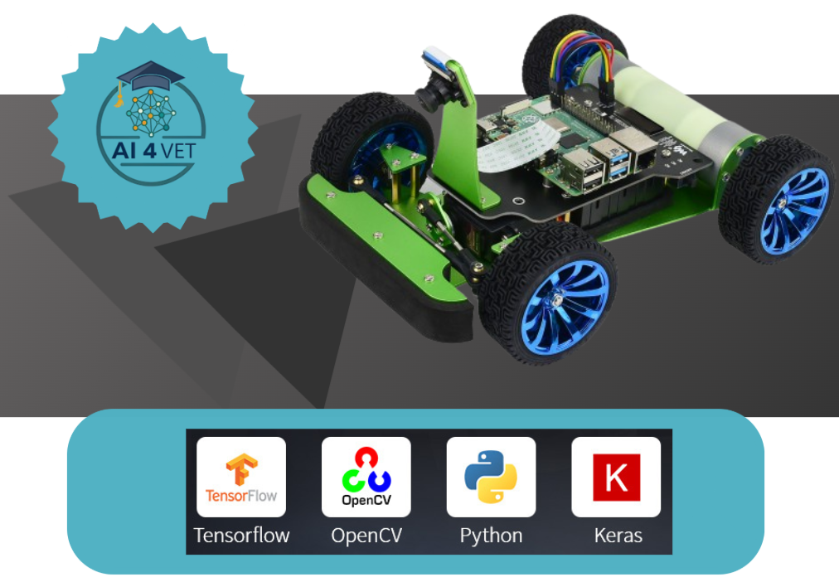

PILOTO AUTOMÁTICO DE IA PIRACER

1. Piloto automático de Aprendizagem Profunda PI-Racer

1.1 Manual de Montagem do PiRacer
Diagrama de parafusos/separadores
Diagrama para referência. Note que os parafusos que vêm com a roda servo não estão listados aqui. 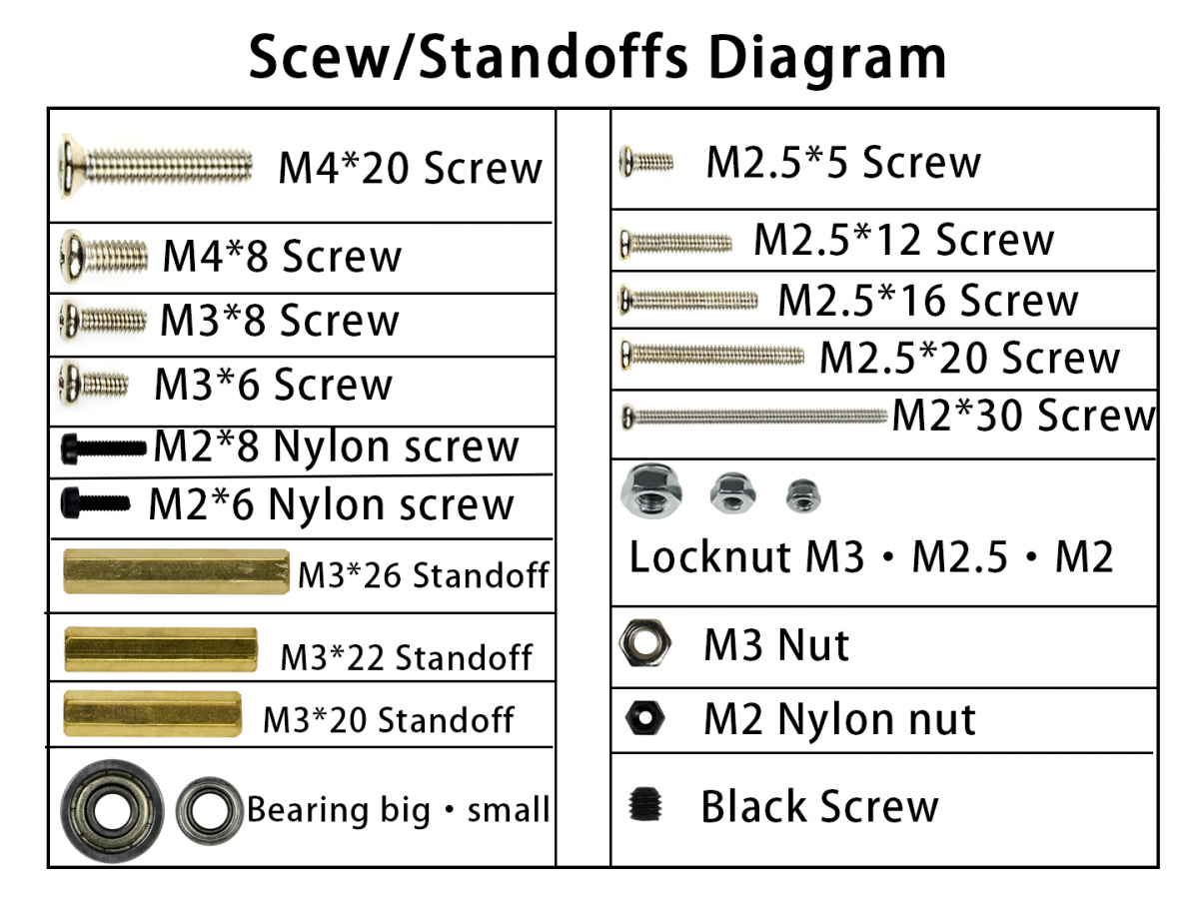
1. Fixar os motores a um chassis metálico
Nota: Não use o M3*8. É mais comprido e pode danificar o motor.
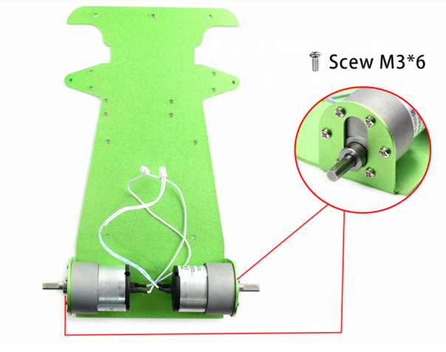
2. Adicionar engates às rodas
Primeiro, insira o parafuso preto no acoplador. Depois adicione o engate à roda. Pode ser necessário pressionar o engate contra a roda. Fixe o acoplador à roda usando um parafuso M4*8.
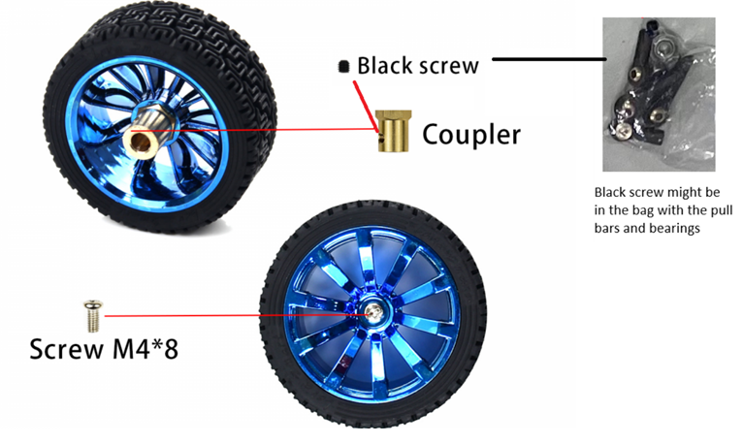

3. Montar as rodas
Aperte o parafuso preto para fixar o acoplador ao lado plano do eixo
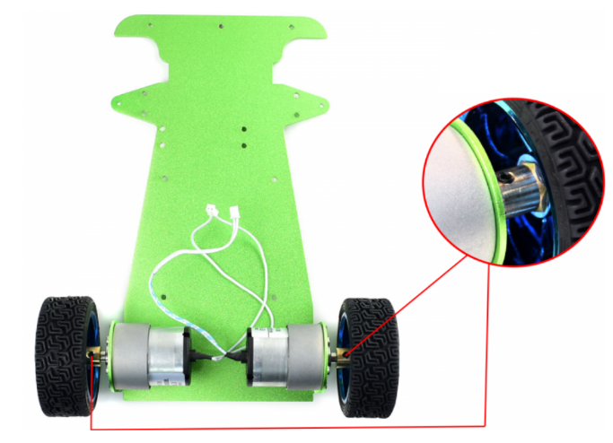
4. Montar o suporte do servo num chassis metálico
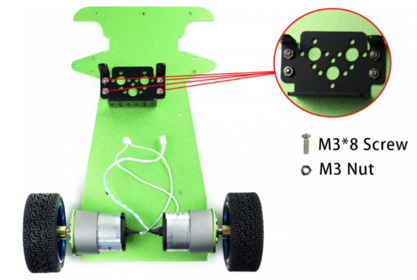
5. Fixar o servo no suporte e usar os parafusos e porcas
Certifique-se de que o servo está bem colocado. O eixo exterior deve estar no centro.
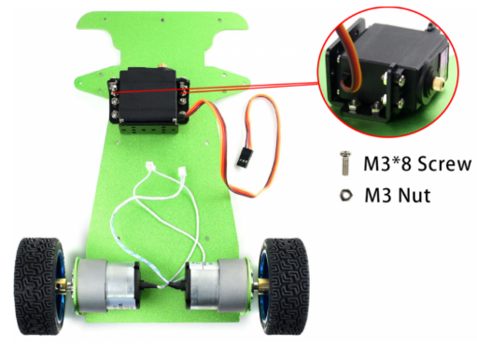
6. Montar a barra de tração do servo
A barra de tração é combinada usando duas juntas esféricas, uma plana e outra esférica, e a barra curta. As duas articulações esféricas devem ser perpendiculares uma à outra. Fixe a roda servo (alavanca) ao suporte da roda do servo usando os parafusos que vieram com a roda do servo. Depois fixe a junta esférica plana ao suporte da roda do servo. Note que a ranhura da roda servo está voltado para o exterior.
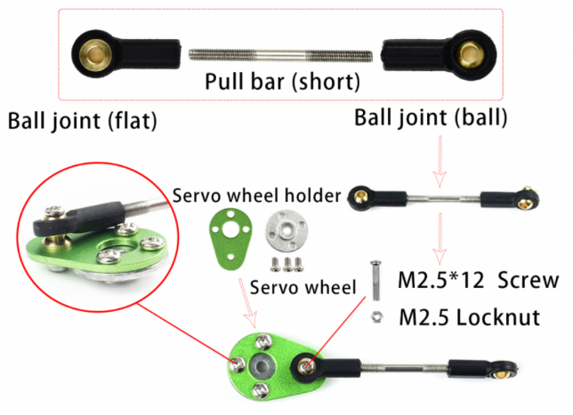

7. Montar a barra de tração da roda dianteira e os suportes da direção
A barra de tração da roda dianteira é combinada usando duas juntas esféricas e a barra longa. Depois coloque os rolamentos nos suportes de direção. Cada articulação precisa de um apoio pequeno e outro grande.
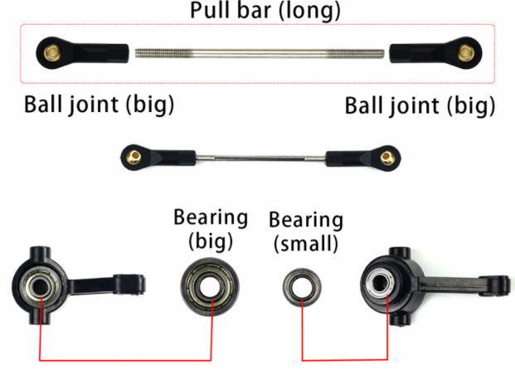
8. Montar o servo barra de tração, o barra de tração da roda dianteira e os suportes de direção
Prenda a barra de tração do servo no topo, depois a barra de puxar da roda dianteira e, finalmente, os suportes de direção. O rolamento maior deve estar voltado para o interior.
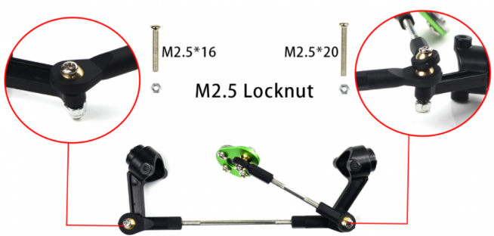
9. Fixar as rodas no suporte de direção
A porca deve estar do lado exterior da roda, em frente à articulação. Certifique-se de que a roda não está nem demasiado apertada nem demasiado solta. Teste a roda para garantir que se move livremente.
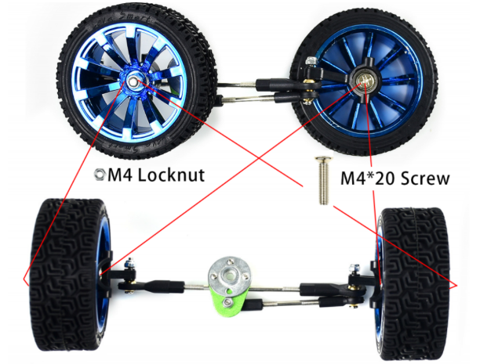
10. Adicionar os entrelaçamentos M3 para as rodas dianteiras
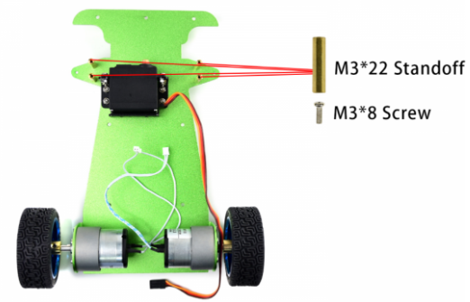
11. Montar a combinação das rodas dianteiras
Coloque a roda servo na servo, fixe-a com o parafuso M3. Fixe as rodas com parafusos M2, porca de bloqueio e a placa triangular. As rodas dianteiras devem ficar alinhadas para a frente. Ajuste a barra de tração longa se necessário.

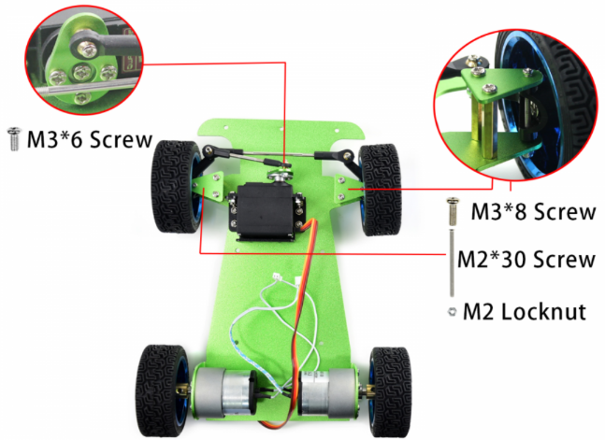
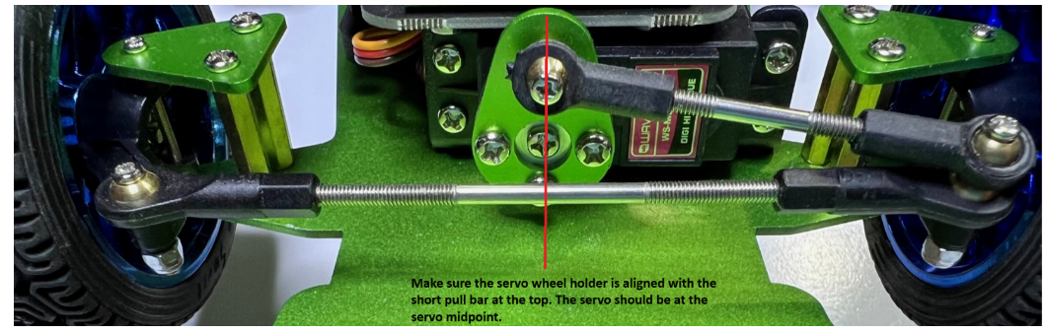
As rodas dianteiras devem ficar alinhadas para a frente. Ajuste a barra de tração longa se necessário.
12. Adicionar os suportes para a placa de expansão do PiRacer e o para-choques
Insira as pastilhas de feltro EVA para o para-choques e a placa de expansão PiRacer.
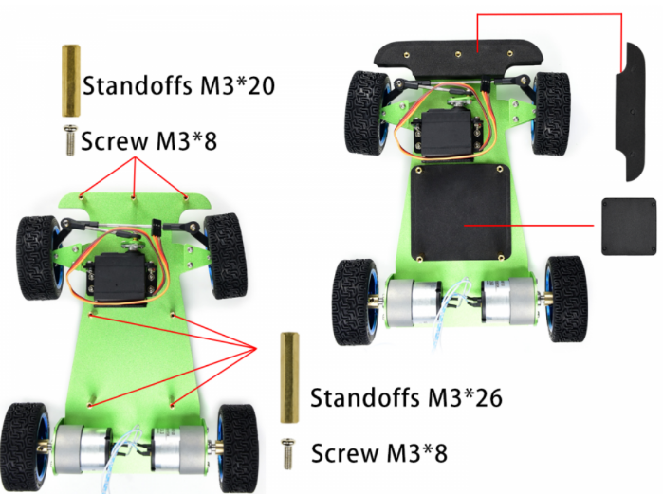
13. Fixar o suporte da câmara na placa de expansão do PiRacer.
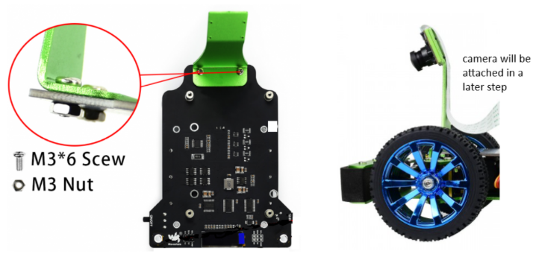
14. Inserir as pilhas na direção correta
Ligue os fios dos motores e do servo à placa de expansão PiRacer.
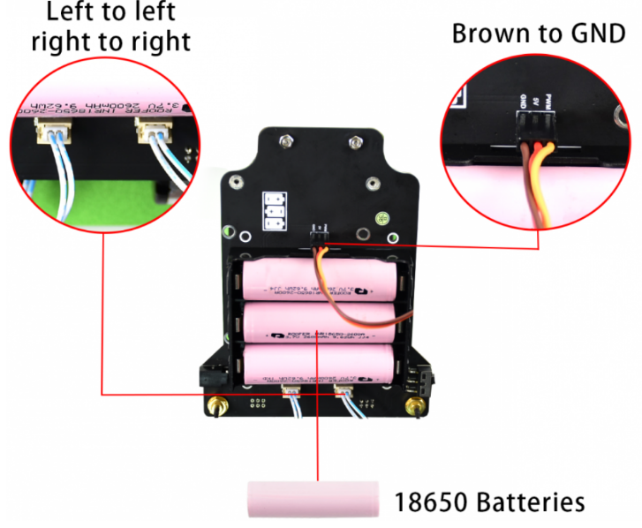
15. Fixar a placa de expansão e o para-choques metálico
Ajuste a posição dos fios do motor e servo e ligue a placa de expansão PiRacer ao chassis metálico e fixe o para-choques metálico.
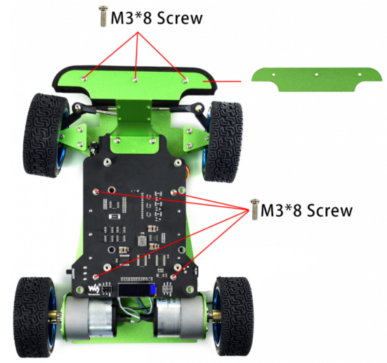
16. Montar a câmara no suporte usando parafusos de nylon
Nota: A placa acrílica deve estar entre a câmara e o suporte metálico para evitar curtos-circuitos.
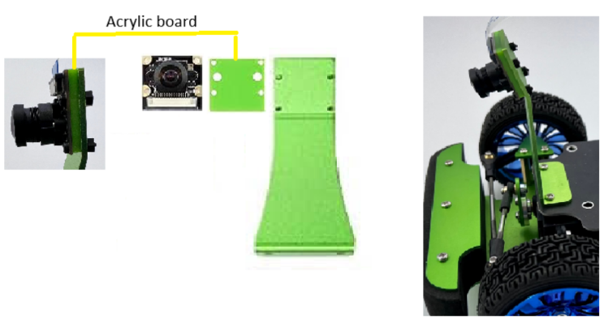
17. Fixar a caixa do motor impressa em 3D nos motores DC
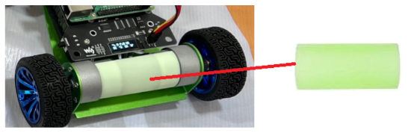
18. Desligar o Raspberry Pi e desligar o carregador da placa de expansão do PiRacer antes de prosseguir.
19. Ligar o Raspberry Pi à placa de expansão do PiRacer
Os pinos GPIO devem estar na traseira do carro.
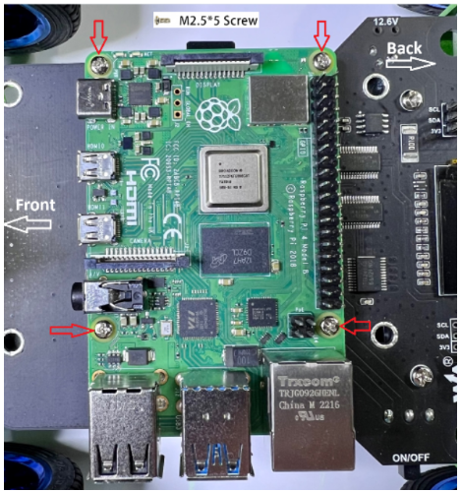
21. Ligar o cabo flat da câmara à entrada da câmara Raspberry Pi
Lado azul em direção às portas USB do Pi.
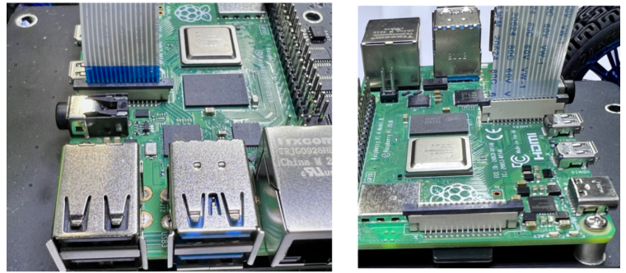
**AVISO** Certifique-se de que o Raspberry Pi não está ligado à alimentação ao ligar os fios de 6 pinos
Também não ligue o Raspberry Pi através do USB-C (alimentação externa) enquanto estiver alimentado pela placa de expansão PiRacer.
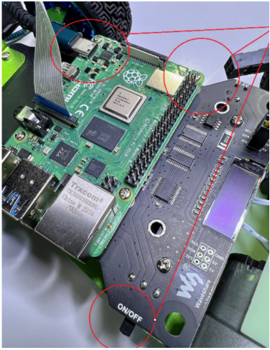
22. Ligar o Raspberry Pi à placa de expansão PiRacer usando os fios de 6 pinos
Compare o vermelho|vermelho|preto (5V|5V|terra) no Pi GPIO e o preto|vermelho|vermelho (gnd|5V|5V) na placa de expansão do PiRacer.
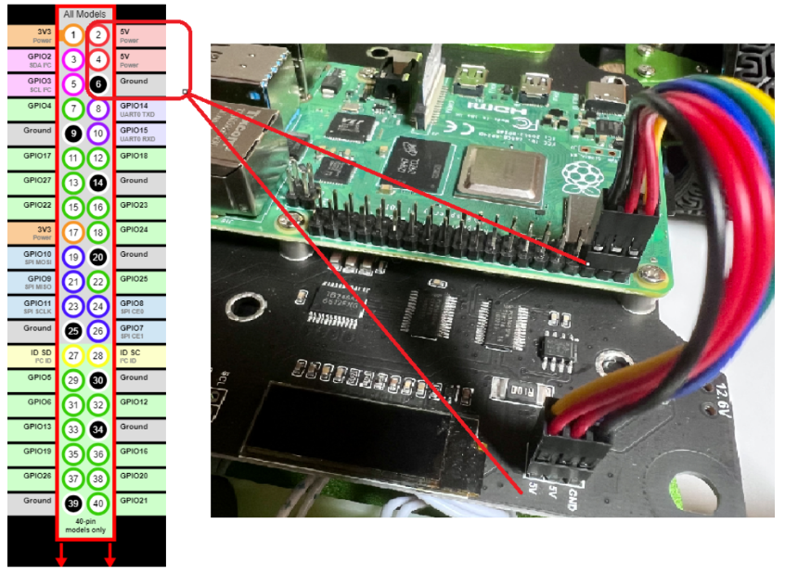

1.2 Raspian Legacy (Buster) Desktop
Gravar o sistema operativo - Raspian Legacy (Buster) Desktop
Navegue até ao repositório oficial de downloads do Buster OS. Todas as versões anteriores do Raspberry Pi OS podem ser encontradas e descarregadas aqui , e o link oficial de download do Raspberry Pi 'Buster' OS diretamente anterior está aqui. Veja abaixo como isso se apresenta, descarregue o ficheiro de imagem clicando no ficheiro destacado.
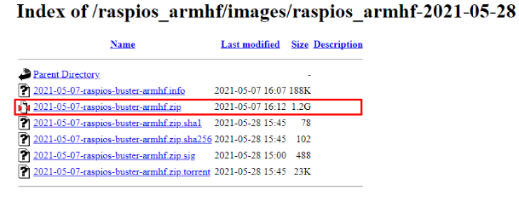
Descarregue e instale o Raspberry Pi Imager a partir de https://www.raspberrypi.com/software/
Agora, vamos abrir o Oficial Raspberry Pi Imager, veja-o na imagem abaixo. Vale a pena referir aqui - se clicar | CTRL+SHIFT+X | no seu teclado, enquanto estiver no Programa Raspberry Pi Imager, abrirá o Menu Oculto Avançado. Este Menu Oculto permite-lhe pré-configurar o seu Raspberry Pi com SSH, credenciais WIFI e definições de localização.
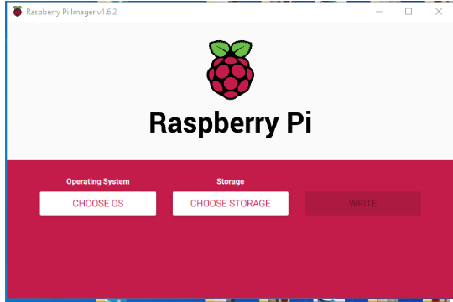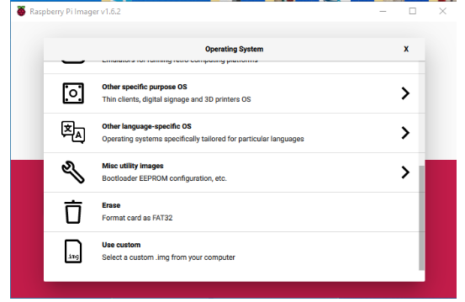
Depois disso, abra um explorador de ficheiros. Navegue até ao Ficheiro de Imagem do Disco extraído e clique nele. Veja isto na imagem abaixo. Depois abra a imagem do ficheiro e isso vai armar o Raspberry Pi Imager com o sistema operativo 'Buster' do Raspberry Pi. Encontre-o, selecione-o e abra-o.
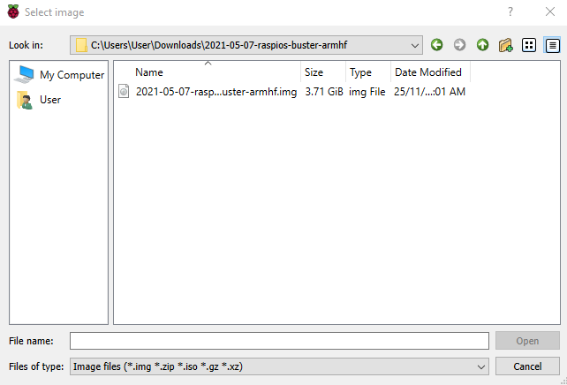
Insira o cartão Micro-SD que pretende instalar no seu computador. Use um adaptador USB para Micro-SD se necessário. Depois clique no | ESCOLHER ARMAZENAMENTO | e selecione a Micro-SD inserida. Tenha em mente que qualquer dado que estivesse no seu cartão Micro-SD será apagado ou apagado permanentemente quando for gravado. O Official Raspberry Pi Imager vai agora parecer a imagem abaixo.
Com tudo resolvido (o sistema operativo correto carregado e o Armazenamento correto selecionado), pode agora clicar no | WRITE | botão para iniciar o processo de flash. Veja este processo de flashing na imagem abaixo.
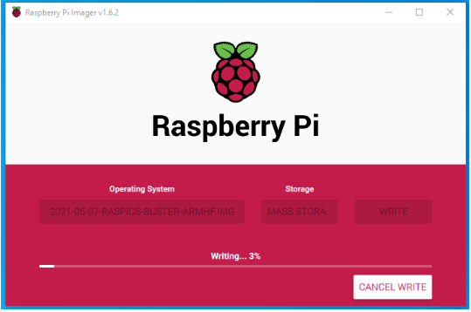
Quando a gravação estiver concluída, irá ejetar virtualmente o cartão Micro-SD do computador. Assim, pode simplesmente tirar fisicamente o seu cartão Micro-SD e inseri-la num computador Raspberry Pi de placa única. Depois configure o seu Raspberry Pi normalmente como um computador de secretária. Assim que arrancar, será recebido pelo antigo fundo familiar, veja a imagem abaixo, e terá conseguido gravar o sistema operativo 'Buster' para o seu Raspberry Pi. Agora está livre para explorar o seu terreno digital bem conhecido.
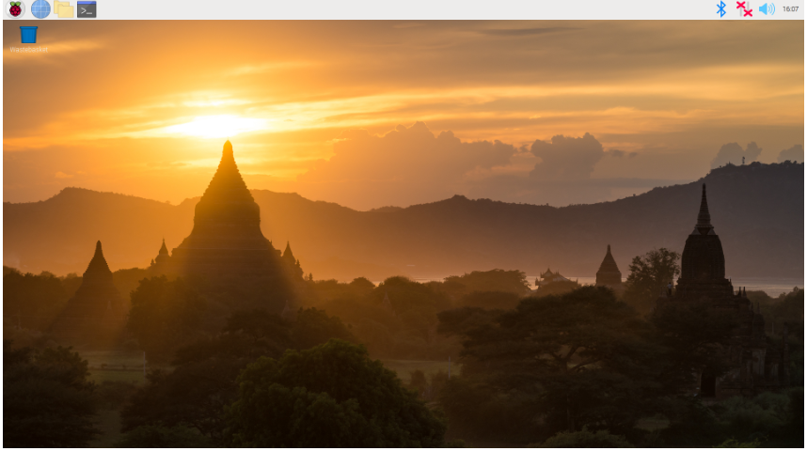
Siga as instruções do Assistente Pi para definir a localização, teclado, Wi-Fi e obter atualizações
Menu / Preferências / Configuração do Raspberry Pi / Interfaces
- Ativar Câmara e I2C
- opcional: ativar VNC para acesso remoto
- Clicar em OK e reiniciar
Software Adicional
Java 3.8.3 (executar um de cada vez)
sudo apt install build-essential libncurses5-dev libgdbm-dev libnss3-dev libssl-dev libreadline-dev libffi-dev -y
WGET https://www.Python.org/ftp/python/3.8.3/Python-3.8.3.tgz
tar -zxvf Python-3.8.3.tgz
cd Python-3.8.3
sudo ./configure --enable-optimizations
sudo make -j 4
Sudo Make AltInstall
Sudo Python3.8 -M PIP Install BOTO3
Sudo Python3.8 -M Instalação de PIP tqdm
Ferramentas adicionais
sudo apt install chromium-browser -y
sudo apt-get install zip descompactar -y
AWS CLI
Conta de utilizador predefinida no Raspberry Pi
sudo apt install awscli -y
Instalação do Sudo Pip3 -- Atualizar AWSCLI
Sudo Pip3 Install Boto3

Utilizador - Pi
pw - framboesa

1.3 Ramo WaveShare para o Software DonkeyCar
Dependências de Instalação
sudo apt-get install build-essential python3 python3-dev python3-pip
python3-virtualenv python3-numpy python3-picamera python3-pandas
python3-rpi.GPIO i2c-tools avahi-utils joystick libopenjp2-7-dev
libtiff5-dev gfortran libatlas-base-dev libopenblas-dev
libhdf5-serial-dev git ntp -y
Opcional?
Sudo apt-get install libilmbase-dev libopenexr-dev libgstreamer1.0-dev
libjasper-dev libwebp-dev libatlas-base-dev libavcodec-dev libavformat-dev
libswscale-dev libqtgui4 libqt4-test -y

Configurar o Ambiente Virtual
python3 -m virtualenv -p python3 env --system-site-packages
Echo "fonte ~/env/bin/ativar" >> ~/.bashrc
fonte ~/.bashrc
Instalar Código Python DonkeyCar - Ramo WaveShare para DonkeyCar Software 3.1.0
Projetos MKDIR
Projetos de CD
Git clone https://github.com/waveshare/donkeycar

CD Donkeycar
Mestre do Git Checkout
pip install -e .[pi]

pip install tensorflow==1.13.1
Não é necessário: pip install numpy --upgrade
pip install protobuf==3.20.*

Versão do tensorflow de teste - deve mostrar 1.13.1
python -c "importar tensorflow; impressão(tensorflow.__version__)"

NOTA: Não foi possível executar o modelo no carro até instalar os dois componentes seguintes
pip install https://github.com/lhelontra/tensorflow-on-arm/releases/download/v2.2.0/
tensorflow-2.2.0-cp37-none-linux_armv7l .whl

pip install tensorflow==1.13.1
Editar camera.py para adicionar self.camera.hflip = True
sudo nano /home/pi/projects/donkeycar/donkeycar/parts/camera.py

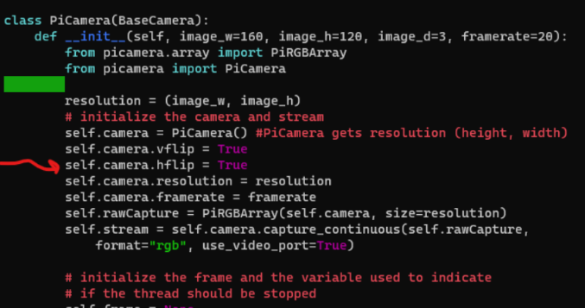
Instalação Opcional do OpenCV
sudo apt install python3-opencv -y

Teste com:
python -c "import cv2"

1.4 Começar com DonkeyCar
Abra uma janela de terminal, insira o seguinte comando
Criar a App DonkeyCar
Isto vai criar uma pasta chamada mycar com todo o código python necessário para conduzir o carro.
Calibrar a direção dianteira
Certifique-se de que o seu carro está fora do chão para evitar situações de descontrolo.
Use uma caixa pequena como a do Raspberry Pi que veio.
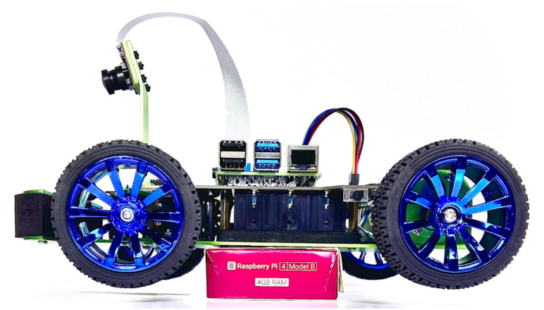
Para garantir que o DonkeyCar consegue conduzir em linha reta e fazer as curvas necessárias na pista, é necessário calibrar o hardware e o software do carro.
As rodas dianteiras devem ficar alinhadas para a frente. Ajusta a barra de tração longa se necessário
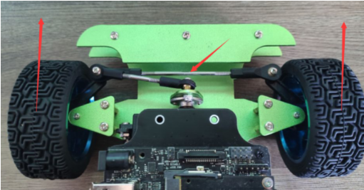
O suporte da roda servo deve estar alinhado com a barra de tração curta no topo. Ajuste a barra de tração curta se necessário.
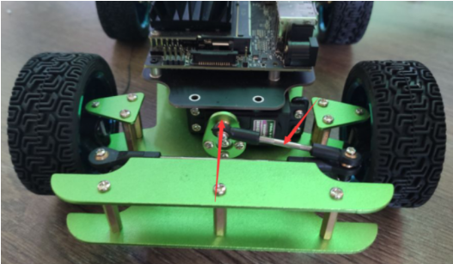
Calibrar o software do servo
Encontre o PWM de direção para a esquerda, central e direita para o servo deste carro.
O centro deve estar a meio caminho entre a esquerda e a direita. Exemplo:
Esquerda 200
Direita 560
O centro será 380

Numa janela terminal, introduza o seguinte
cd ~/mycar
donkey calibrate --channel 0 --bus=1
Experimente valores 300, 400, 500 e veja como a direção muda. Calcule o turno máximo para esquerda e direita.
Depois de ter os números, edite o config.py e atualize os valores que encontrou.
O acelerador deve ser ajustado usando os seus números para a direção. O acelerador já está corretamente ajustado.
nano config.py
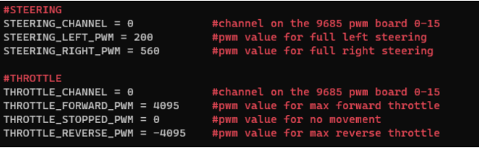
Instalar o Serviço de Ecrã OLED
cd ~
git clone https://github.com/waveshare/pi-display
cd pi-display
sudo ./install.sh
cd ~

2. Acesso remoto ao Raspberry Pi usando RealVNC

2.1 Ativar o VNC no Raspian OS com a ou b:
a) Ativar VNC nas Preferências - Configuração do Raspberry PI – Interfaces
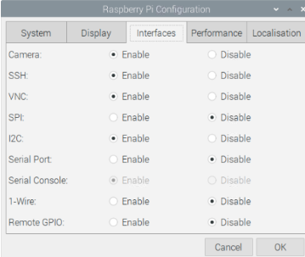
b) Outro método para ativar o VNC é usar o Terminal, introduz o comando
sudo raspi-config

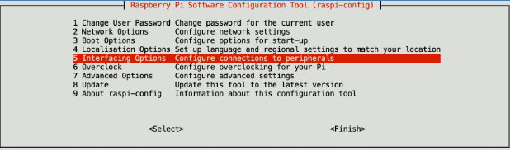
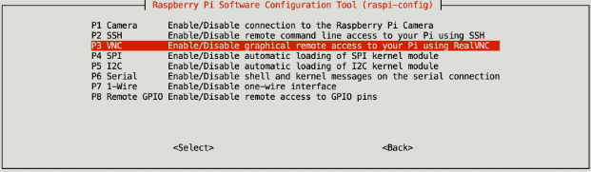
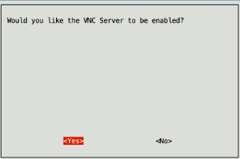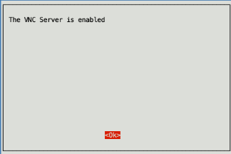

2.2 Instalar um Visualizador VNC
Terá de instalar um VNC Viewer no seu computador, para poder ligar-se ao seu Raspberry Pi. Existem vários visualizadores disponíveis, mas o mais fácil de configurar é o Real VNC Viewer. Pode descarregar instaladores para Windows e Mac aqui: https://www.realvnc.com/en/connect/download/viewer/https://www.realvnc.com/en/connect/download/viewer/https://www.realvnc.com/en/connect/download/viewer/
Abra o Real VNC Viewer e introduza o endereço IP do Piracer (leia-o no ecrã do carro)
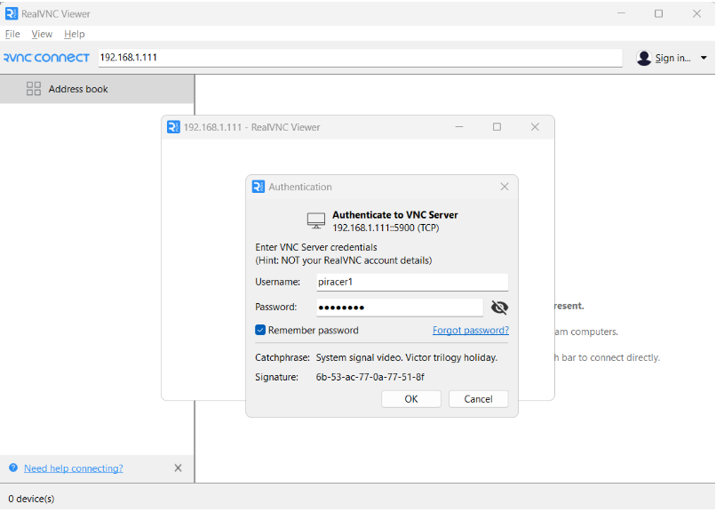

3. Começar a conduzir e recolher dados
Ligar o carro
cd ~/mycar
python manage.py drive
Este script inicia o ciclo de condução no seu carro, que inclui uma parte que serve como servidor web para controlar o seu carro. Agora pode controlar o seu carro a partir de um browser na URL: <hostname.local>:8887 do seu carro.
Abra um browser e ligue-se ao DonkeyCar Monitor em localhost:8887
NOTA: Quando o carro é iniciado, é criada uma pasta em /mycar/data chamada tub_#_date para armazenar os dados da sessão. Os dados são recolhidos quando o acelerador é acionado. Para obter um conjunto de dados limpo, recomenda-se parar o comando "python manage.py drive" com Control + C e reiniciar para começar o treino com uma nova pasta /mycar/data/tub.
Existem 2 opções de condução
1. Usar o comando (recomendado)
Depois de ligar o carro, abra um browser a partir do ambiente de trabalho do Raspberry Pi enquanto o carro está ligado ao monitor.
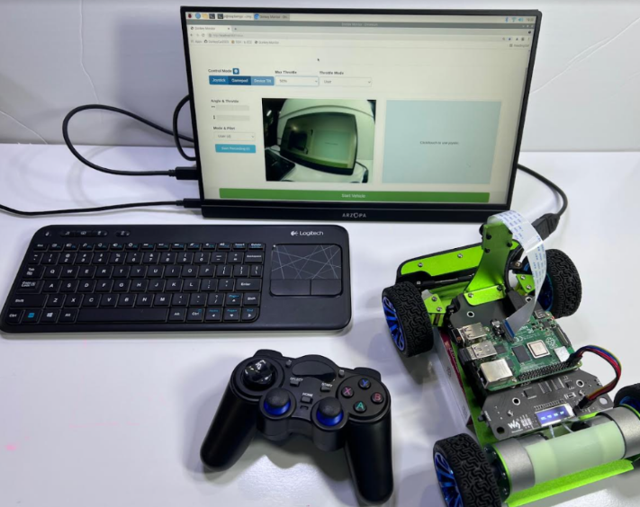
Selecione Gamepad e defina o acelerador para 50% para começar a praticar. Teste as curvas e a velocidade enquanto o carro está na caixa Pi.
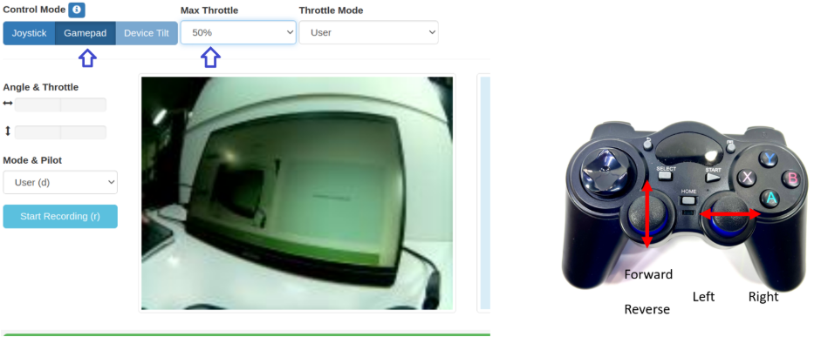
Quando estiver pronto para conduzir na pista, desligue o monitor, coloque o carro na pista e comece a conduzir. Comece devagar até se sentir confortável a manusear o carro.
2. Usar o joystick do browser web
Terá de usar um tablet ou telemóvel ligado ao mesmo Wi-Fi. Depois de ligar o carro, utilize um tablet ou telemóvel para se ligar ao servidor web do carro usando o IP:8887 do carro. O carro deverá mostrar o seu IP se o Serviço de Visualização OLED estivesse ativado numa etapa anterior.
Selecione Joystick (a área de controlo do joystick está marcada como click/touch para usar joystick) Use a área do joystick para conduzir o carro com o dedo.
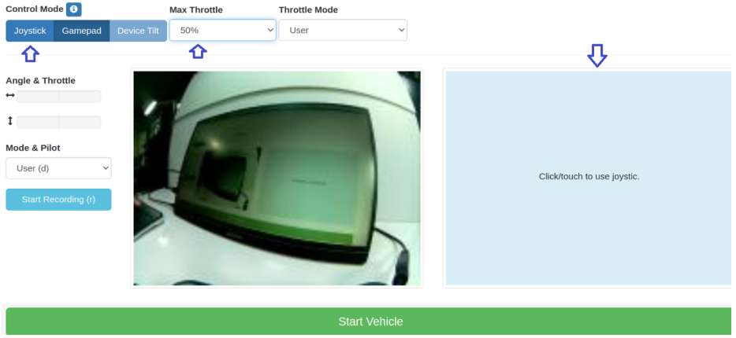
Quando terminar de conduzir, pare o comando "python manage.py drive" usando Control + C.

4. Dados de Comboio - Criar Modelo de Inferência
A localização dos dados é /home/pi/mycar/data. Todas as pastas de “tub” neste diretório serão usadas para criar o seu modelo. Remova tudo o que não quiser incluído. Pode treinar dados com Raspberry Pi ou com máquina virtual AWS.
Treinar dados:
Numa nova sessão de terminal no seu PC anfitrião, use o rsync para copiar a pasta dos carros do Raspberry Pi
rsync -rv --progress --partial <hostname>@<your_pi_ip_address>:~/mycar/data/ ~/mycar/data/
etc:
rsync -rv --progress --partial piracer1@192.168.1.111:~/mycar/data/ ~/mycar/data/
Pode encontrar o nome de host na configuração do Raspberry Pi:
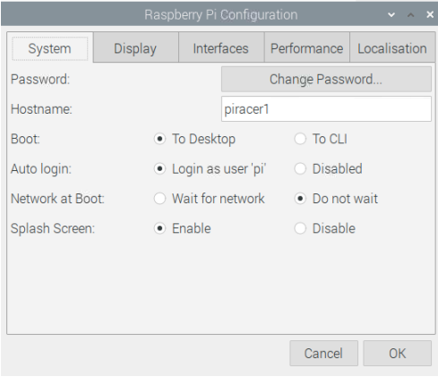
Modelo de treino:
Treinar o modelo:
No mesmo terminal, pode agora executar o script de treino utilizando o último conjunto de dados, passando o respetivo caminho como argumento. Pode, opcionalmente, utilizar padrões de caminho, como ./data/* ou ./data/tub_?_17-08-28 para incluir vários conjuntos de dados. Por exemplo:
python ~/mycar/manage.py train --tub <nomes das pastas tub separados por vírgulas> --model ./models/mypilot.h5
etc:
python ~/mycar/manage.py train --tub ./data/tub_1_24-04-06 --model ./models/mypilot.h5
O treino do modelo pode demorar bastante; aguarde até o processo terminar. Depois do treino, pode obter um modelo, precisa de copiar o modelo para o seu Raspberry Pi e testá-lo.
rsync -rv --show-progress --partial ~/mycar/models/ <hostname>@<your_ip_address>:~/mycar/models/
etc:
rsync -rv --show-progress --partial ~/mycar/models/ piracer1@192.168.1.111:~/mycar/models/

5. Carregar o modelo e conduzir de forma autónoma
Ligue o seu carro com o modelo
cd ~/mycar
python manage.py drive --model ~/mycar/models/mypilot.h5
Para condução autónoma ou direção, use o joystick do browser noutro dispositivo.
Terá de usar um tablet ou telemóvel ligado ao mesmo Wi-Fi. Depois de ligar o carro, utilize um tablet ou telemóvel para se ligar ao servidor web do carro usando o IP:8887 do carro. O carro deverá mostrar o seu IP se o Serviço de Visualização OLED estivesse ativado numa etapa anterior.
Condução Autónoma
NOTA: Assim que o Local Pilot for selecionado, o carro começará a conduzir de forma autónoma
- Modo de Controlo: Selecionar **Joystick** (a área de controlo do joystick está marcada como click/touch para usar joystic)
- Acelerador Máximo: Define o acelerador máximo para cerca de 50% para evitar que o carro vá demasiado rápido
- Modo & Piloto: Selecionar Piloto Local (Piloto Local é autónomo)
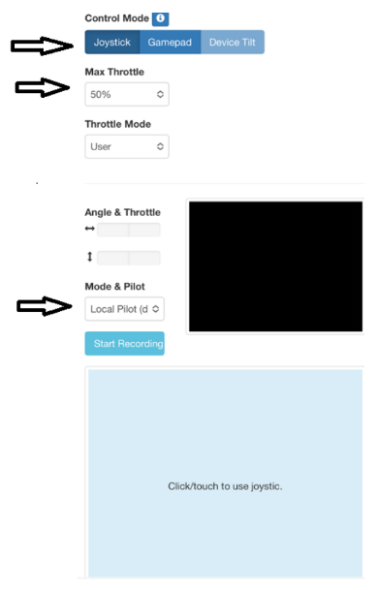
Direção Autónoma
- Modo de Controlo: Selecionar **Joystick** (a área de controlo do joystick está marcada como click/touch para usar joystic)
- Acelerador Máximo: Define o acelerador máximo para cerca de 50% para evitar que o carro vá demasiado rápido
- Modo & Piloto: Selecione o ângulo local (o ângulo local é a direção do carro enquanto você dá o acelerador)
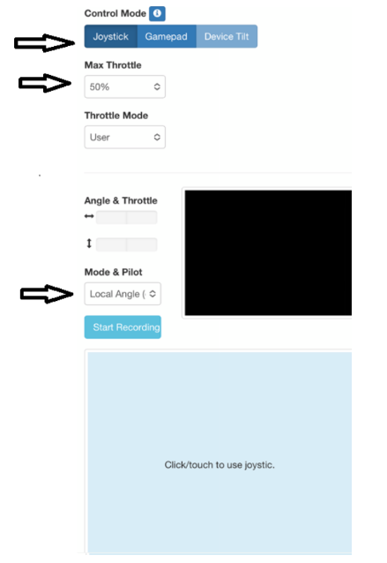
Modelo autónomo mais rápido?
Use o seu modelo de condução autónoma funcional para recolher novos dados a uma velocidade mais rápida. Use o Local Angle para o carro virar enquanto acelera mais rápido.

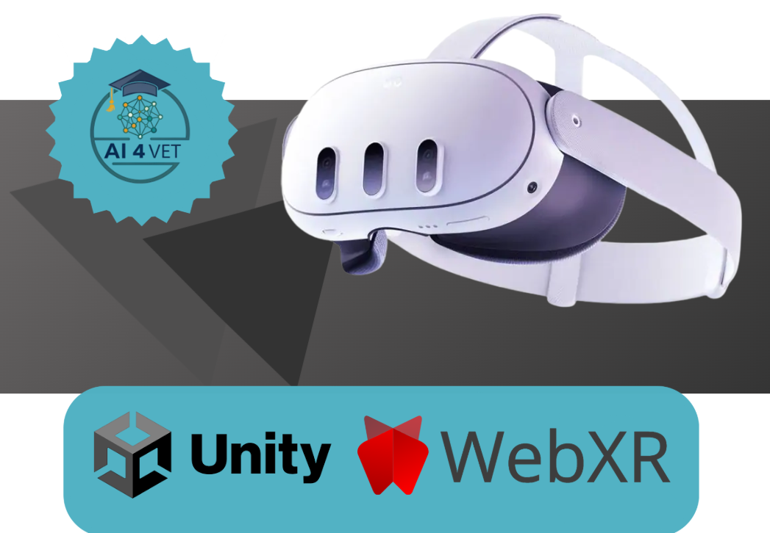

IA COM AR/VR

6. Introdução
O Meta Quest 3 marca uma mudança decisiva da Realidade Virtual (RV) pura para a Realidade Mista (RM) de alta fidelidade. Ao aproveitar a passthrough a cores de alta resolução e um chipset Snapdragon XR2 Gen 2 significativamente mais potente, permite que o conteúdo digital coexista perfeitamente com o mundo físico. Com as suas ópticas mais finas tipo "pancake" e o ecrã 4K+ Infinite, é atualmente a potência mais acessível tanto para consumidores como para programadores.

6.1 Introdução ao Meta Quest 3 e à Realidade Mista
O Meta Quest 3 utiliza tecnologia de alta resolução Color Passthrough. Ao contrário da realidade virtual tradicional, onde o mundo é inteiramente virtual, a Realidade Mista (RM) utiliza câmaras integradas para projetar o ambiente real e depois sobrepõe elementos WebGL. O seu código utiliza o modo de RA imersiva, que é o núcleo desta experiência espacial.

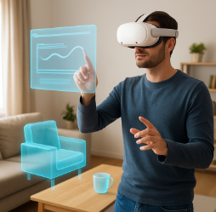
Arquitetura do Sistema (pilha Web)
A aplicação funciona como uma "sanduíche" em camadas:
- Camada 1 (Hardware): sensores Quest 3, projetores de profundidade e câmaras RGB.
- Camada 2 (Browser): Meta Quest Browser (baseado em Chromium com suporte WebXR).
- Camada 3 (API): API de Dispositivo WebXR, que atua como a ponte entre hardware e código.
- Camada 4 (Lógica): A sua lógica JavaScript usando Three.js para renderização e TensorFlow.js para visão.

7. WebXR: A Alternativa Baseada em Browser
O WebXR permite aos programadores criar experiências imersivas que correm diretamente no Meta Quest Browser. É construído com base em tecnologias web padrão, tornando a "VR na web" tão fácil de aceder quanto um site.
Por que escolher o WebXR?
- Acesso Sem Atritos: Os utilizadores não precisam de descarregar ficheiros grandes da Meta Store; simplesmente clicam num URL e carregam em "Enter VR."
- Frameworks: Utiliza poderosas bibliotecas JavaScript como Three.js, A-Frame (baseado em HTML) ou Babylon.js.
- Multiplataforma: Uma única aplicação WebXR pode frequentemente correr num Quest 3, num telemóvel Android (modo AR) ou num PC de secretária.


7.1 Análise da Biblioteca
Three.js (O Motor de Renderização)
Three.js trata do trabalho pesado do WebGL. Gere a Cena, a Câmara e o Renderizador. No seu código, o renderizador está definido como alfa: true, o que é vital para a RA, pois permite que as partes "vazias" do browser se tornem uma janela para o mundo real.
TensorFlow.js & COCO-SSD
COCO-SSD (Common Objects in Context - Single Shot MultiBox Detector) é um modelo treinado para reconhecer 80 classes de objetos. A beleza do TF.js está no seu backend WebGL, que garante que os cálculos de IA são feitos na GPU do Quest em vez da CPU, evitando que o dispositivo sobreaqueça.

7.2 Projeção Matemática (2D para 3D)
Esta é a parte mais técnica do guião. O modelo de IA devolve uma bbox (caixa delimitadora) em pixels (por exemplo, x=100, y=200).
A função detectionTo3D realiza a desprojeção:
- Normalização: Converte as coordenadas do ecrã para um intervalo de $-1$ para $+1$.
- Cálculo do FOV: Tem em conta o campo de visão da câmara.
- Raio Vetorial: Cria um vetor direcional a partir da posição da cabeça do utilizador em direção ao objeto.
- Colocação: Coloca a etiqueta 3D nesse vetor a uma distância definida (DIST).
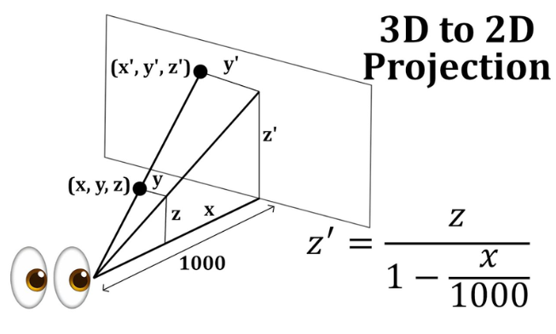

7.3 Implementação do Teste de Acerto
O teste de acerto permite à aplicação "disparar" um raio invisível (raycast) para o espaço real para detetar interseções com pisos ou mesas. Quando o hitTestSource devolve um resultado, o cursor (anel verde) é encaixado nessa pose (posição e orientação).

7.4 Pipeline de IA: Deteção e Rotulagem
No código, a deteção não é feita a cada frame (o que faria o headset atrasar), mas sim a cada $2000ms$ (DETECT_INTERVAL_MS).
- Label Sprite: Como não Three.js não pode renderizar fontes HTML padrão diretamente numa cena 3D, usamos uma CanvasTexture. "Desenhamos" o texto numa tela invisível de HTML 2D e aplicamo-lo como textura a um Sprite 3D que está sempre virado para o utilizador (outdoors).

7.5 A Necessidade do HTTPS
WebXR e o acesso à câmara (getUserMedia) são classificados como "Funcionalidades Poderosas" pelos fornecedores de browseres. Só funcionam num Contexto Seguro .
- Exceção Localhost: Pode testar no seu PC usando http://localhost, mas assim que tenta aceder a esse servidor a partir do seu headset Quest 3, o browser bloqueia as funcionalidades XR porque detecta um IP de rede inseguro (por exemplo, http://192.168.1.10).
- A Solução: Deve usar um Serviço de Tunelamento ou Alojamento Seguro.

7.6 Meta Quest Link & Modo Programador
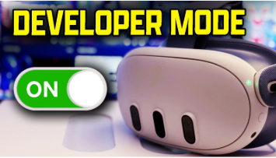
Para executar e depurar o seu código de forma eficiente, o seu Quest 3 deve ser reconhecido como um dispositivo de programação.
Ativação Passo a Passo:
- Conta do Programador: Registe-se no dashboard.oculus.com. Terá de criar uma "Organização" (pode ser qualquer nome).
- Aplicação Móvel: Abra a aplicação Meta Quest no seu telemóvel, vá ao Menu > Dispositivos > Definições do Headset > Modo Programador e ative-a.
- O Link: Ligue o seu Quest 3 ao seu PC usando um cabo USB-C 3.0 de alta qualidade ou via Air Link (Wi-Fi 6 de alta velocidade).

7.7 A Fundação Three.js (O Boilerplate)
Antes de entrar em AR, temos de inicializar um ambiente 3D padrão. No entanto, para Quest 3, dois cenários são inegociáveis:
- Alfa & Antialias:
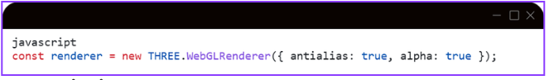
- Ativação XR:
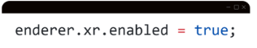
Isto diz-Three.js para ouvir os dados de head-tracking do Quest ($6DOF$) e aplicá-los automaticamente ao objeto 'câmara'.

7.8 Gerir a Sessão AR (O Ciclo de Vida)
O botão "Enter AR" ativa o navigator.xr.requestSession. É aqui que definimos quais os "superpoderes" que a nossa aplicação precisa do hardware do Quest 3.
Funcionalidades Obrigatórias e Opcionais:
- local-andar: Isto diz ao Quest para definir a coordenada $Y=0$ no nível físico do piso real.
- hit-test: Permite a capacidade de lançar raios contra geometria do mundo real.
- deteção de planos: Solicita os dados "semânticos" (sabendo qual a malha que é uma 'tabela' ou uma 'parede').
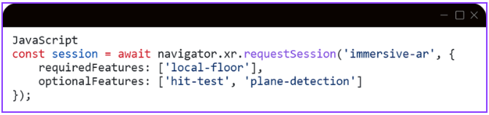

8. Demonstração de Deteção de Objetos AR + IA

8.1 Visão Geral do Projeto
Esta é uma aplicação de Realidade Aumentada WebXR para o Meta Quest 3 que combina:
- AR passthrough — a sala real é visível através das câmaras dos auscultadores
- Interação hit-test — um cursor virtual que se encaixa em superfícies do mundo real
- Deteção de objetos por IA — TensorFlow.js reconhece objetos no feed da câmara e exibe etiquetas no espaço 3D
- Compreensão de Cena — A deteção de planos WebXR visualiza superfícies detetadas (chão, paredes, mesa)
URL em direto: http://92.113.18.92/
Ficheiro único:
index.html
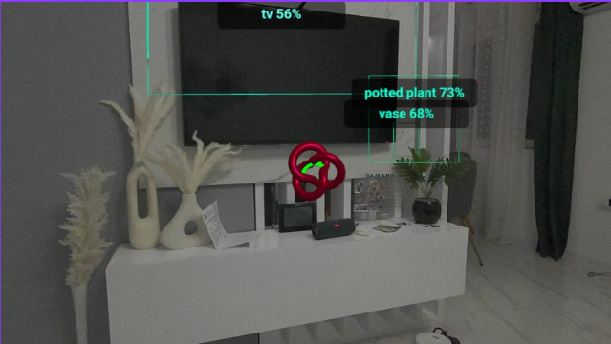

8.2 Arquitetura do Projeto
📄 index.html (ficheiro único)
│
├── HTML → canvas + botão UI + elemento de vídeo oculto
├── CSS → fundo transparente, interface sobreposta
└── JavaScript
├── Three.js → motor de renderização 3D (cena, câmara, materiais)
├── WebXR API → sessão AR, hit-test, deteção de plano
└── TF.js → Inferência de IA (modelo coco-ssd)
Porquê Three.js pura (sem A-Frame)?
Durante o desenvolvimento, descobriu-se que o A-Frame tem o seu próprio loop interno de renderização que entra em conflito com uma sessão WebXR explícita de ar imersiva. O A-Frame inicia uma sessão de immersive VR (opaca, sem passthrough) em vez de immersive-ar. Mudar para Three.js puro deu-nos controlo direto tanto sobre o tipo de sessão como sobre o loop de renderização.
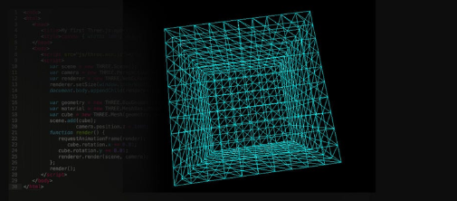

8.3 Stack de Tecnologia
Tecnologia | Versão | Função
Three.js | 0.157.0 | Renderização 3D, geometria, materiais
WebXR Device API | Nativo do browser | Sessão AR, teste de acerto, deteção de avião
TensorFlow.js | 4.15.0 | Motor de inferência ML no browser
COCO-SSD | 2.2.3 | Modelo de deteção de objetos pré-treinado
getUserMedia API | Nativo do browser | Stream de câmara para análise TF.js

8.4 Fluxo de Aplicação
Carregamento da página
→ modelo TF.js (coco-ssd) carrega de forma assíncrona (~6MB)
→ Verificar: navigator.xr.isSessionSupported('immersive-ar')
→ botão "Enter AR" torna-se ativo
O utilizador clica em "Enter AR"
→ Pedido: navigator.xr.requestSession('immersive-ar', {...})
→ Quest ativa o Passthrough (câmara visível através de auscultadores)
→ Simultaneamente: getUserMedia() → stream de câmara para TF.js
→ renderer.setAnimationLoop() inicia (ciclo de renderização XR)
Cada frame (~72fps no Quest 3)
  - scene.background = null (garante transparência)
  - Hit-test → atualiza a posição do cursor
  - A deteção de planos → atualiza a visualização da superfície
  - A cada 2 segundos → runDetection() → inferência de IA
  - renderer.render(cena, câmara)

8.5 Explicação detalhada do código
1. HTML Estrutura (linhas 1–78)
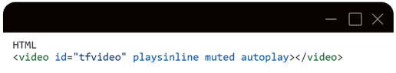
Um elemento oculto <vídeo> que recebe o fluxo getUserMedia(). TensorFlow.js use-o como entrada para inferência — nunca é apresentado ao utilizador, apenas analisado.
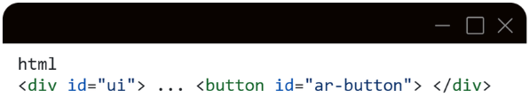

Uma camada de interface sobreposta a flutuar acima da Three.js tela. Eventos de ponteiro: nenhum no contentor mas eventos de ponteiro: todos apenas no botão — para que a sobreposição não bloqueie interações 3D.
2. Three.js Inicialização (linhas 84–109)
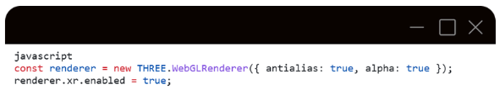
alpha: true cria uma ecran WebGL com um canal alfa transparente — isto é um pré-requisito para passthrough. xr.enabled = true ativa a integração integrada com WebXR da Three.js.
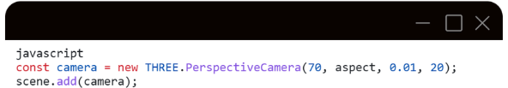
A câmara é adicionada à cena. Isto é importante porque os objetos ligados à câmara (entidades filhas) precisam de estar na hierarquia da cena.
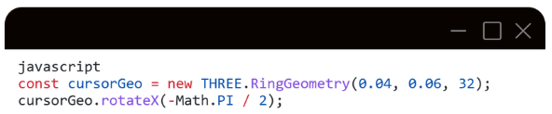
A geometria do anel é rodada -90° no eixo X, ficando horizontalmente plana nas superfícies detetadas. Sem esta rotação, ficaria na vertical.
3. makeLabel() — Texto Sprite (linhas 113–138)
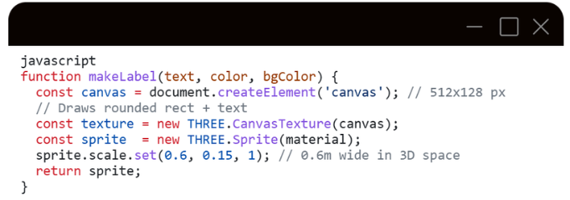
THREE.Sprite é um objeto que está sempre orientado para a câmara (billboarding) — ideal para etiquetas no espaço 3D. É desenhado numa canvas HTML, convertido numa CanvasTexture e aplicado a um SpriteMaterial.
depthTest: false garante que a etiqueta é sempre visível mesmo que esteja geometricamente "atrás" de outro objeto 3D.
4. detecçãoTo3D() — Projeção 2D → 3D (linhas 140–163)
Este é o núcleo matemático da integração IA-AR.
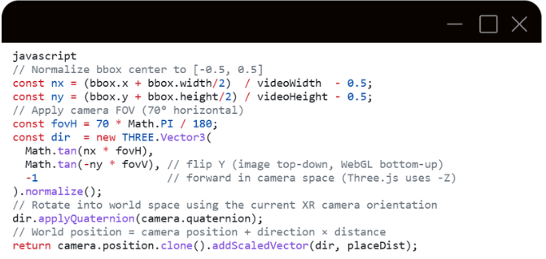
Exemplo: Se a IA detetar uma cadeira no terço esquerdo do vídeo, nx ≈ -0,17. Isto converte-se num ângulo negativo (à esquerda do eixo do olhar). A etiqueta é colocada 1,8m à frente da câmara nessa direção.
5. makeBox3D() e bbox2dSize3D() — Caixas Delimitadoras 3D (linhas 165–182)
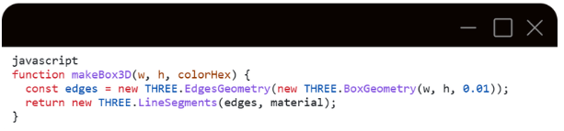
EdgesGeometry + LineSegments renderiza apenas as arestas de uma caixa — o efeito de uma borda fina em wireframe sem superfície preenchida.
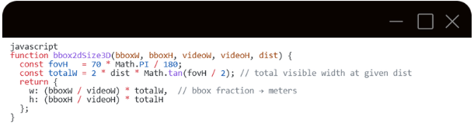
A fórmula totalW é a projeção de perspetiva padrão: à distância d, a largura visível depende do FOV. A partir disto, deduzimos quantos metros correspondem aos píxeis da caixa delimitadora.
6. runDetection() — Pipeline de Inferência de IA (linhas 205–247)
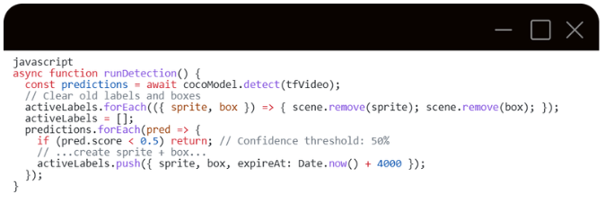
cocoModel.detect(tfVideo) aceita diretamente um elemento <vídeo> — TF.js lê internamente dados de píxeis do quadro de vídeo atual.
Formato Pred.bbox : [X, Y, Largura, Altura] em pixels.
Cada deteção cria um par JS (sprite, caixa) que dura 4 segundos.
7. Sessão WebXR — Detalhes Chave (linhas 274–285)
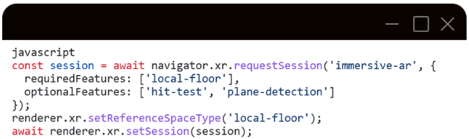

Porquê a realidade aumentada imersiva e não a realidade virtual imersiva?
- immersive-VR = fundo preto opaco (experiência de capacete VR)
- immersive-ar = câmara passthrough + conteúdo virtual sobreposto
o espaço de referência do piso local fixa o sistema de coordenadas ao piso da sala — y=0 está ao nível do piso.
O hit-test e a deteção de planos são opcionais porque não são suportados em todos os dispositivos e versões do browser — declará-los como opcionais impede que a sessão falhe se não estiverem disponíveis
8. Loop de Renderização (linhas 335–395)
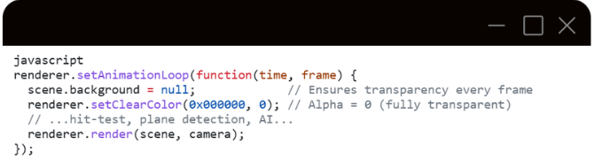
Porque setAnimationLoop e não requestAnimationFrame?
O loop de renderização Three.js XR deve estar integrado com o callback de frames WebXR. renderer.setAnimationLoop() liga-se automaticamente à sessão XR quando renderer.xr.enabled = true. A alternativa (chamar manualmente session.requestAnimationFrame()) requer chamar o renderer.render() manualmente, mas corre o risco de perder as matrizes corretas de visualização XR que Three.js se aplicam internamente.
scene.background = null deve ser chamado em cada frame porque Three.js pode redefinir este valor internamente durante certas operações.
9. Deteção de Planos (linhas 355–378)
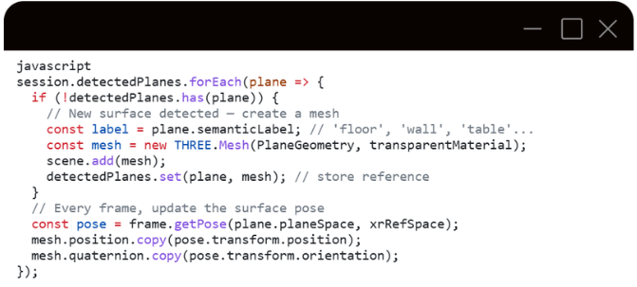
plane.planeSpace é um XRSpace que rastreia a superfície física. frame.getPose() devolve a sua pose no espaço de referência escolhido.
O mapa DetectedPlanes (Map<XRPlane, THREE.Mesh >) impede a criação de malhas duplicadas para a mesma superfície entre frames.

8.6 Limitações Conhecidas
Limitação | Razão
As etiquetas de IA não estão alinhadas perfeitamente com o objeto | As câmaras passthrough do Quest e o getUserMedia entregam diferentes streams com diferentes FOV e calibração ótica
A deteção de planos requer que a Configuração da Sala de Missões seja concluída | O headset deve ter mapeado a sala anteriormente
O getUserMedia pode ser recusado em alguns dispositivos | Depende das permissões do browser
A inferência de IA não é em tempo real (executa-se a cada 2 segundos) | O Coco-SSD é um modelo relativamente pesado; Alternativas mais leves (SSD MobileNet) dariam maior débito

8.7 Código-fonte
https://github.com/bciric1/ARVR
http://vr.aiforvet.eu/

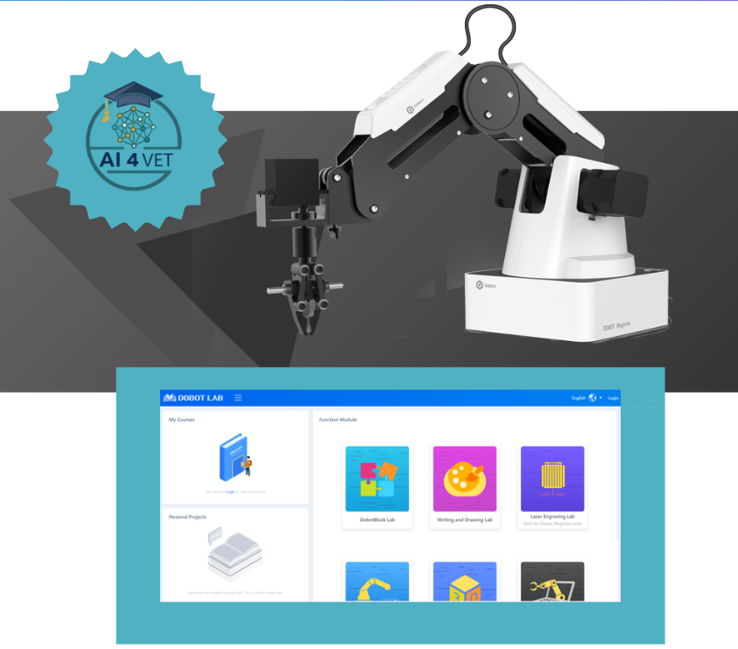

IA COM Dobot

9. Instrução de Instalação do Driver
Ao ligar o Dobot pela primeira vez, ligue o Dobot ao PC através da porta USB. Depois, ligue o Dobot, e o sistema reconhece automaticamente o hardware correspondente, procura o driver correto e instala-o. No entanto, se falhar a instalação, pode instalá-lo manualmente novamente. O fluxograma da instalação é o seguinte:
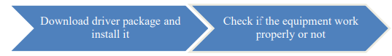

9.1 Descarregue o pacote de drivers CH340 e instale-o
Existem duas versões do driver baseadas em Windows/Linux, por isso por favor escolha a versão correspondente ao seu sistema operativo para descarregar. O driver pode ser localizado no endereço de download:
http://www.dobot.cc/downloadcenter.html?sub_cat=70#sub-download
Depois de descarregar, descompacte e instale o driver.

9.2 Verifique se o equipamento funciona corretamente no gestor de dispositivos
Abra o gestor de dispositivos e, se conseguir encontrar a porta COM correspondente "USBSERIAL CH340", então mostra que o driver está instalado com sucesso. A instalação correta é apresentada abaixo:
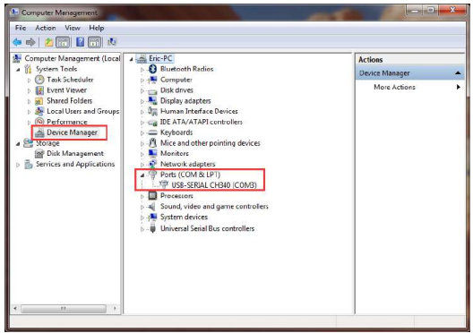

10. Instruções de Funcionamento do DobotStudio
O software utilizado pelo Dobot Magician é o DobotStudio, e pode descarregar a versão mais recente no nosso site oficial: http://www.dobot.cc/downloadcenter.html?sub_cat=70#sub-download Depois de o ficheiro ser descarregado com sucesso, descompacte e faça duplo clique DobotStudio.exe.

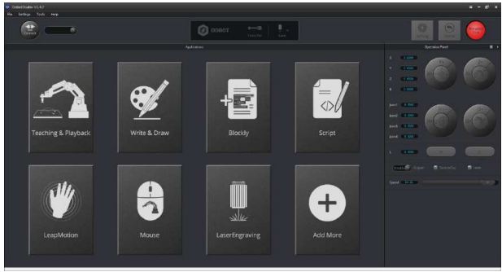
Selecione a porta serial Dobot correspondente, no canto superior esquerdo do DobotStudio e clique em "Ligar". Após uma ligação bem-sucedida, será mostrado o "Desconectar". Quando o Dobot estiver ligado, os parâmetros de coordenadas serão atualizados no lado direito da interface
Existem oito módulos na interface principal do software:
- Ensino e Reprodução: Um sistema para ensinar o Dobot a mover-se. Permite ao Dobot realizar movimentos gravados por controlo manual.
- Escrita e Desenho: Controla o Dobot para escrever, desenhar ou gravar a laser.
- DobotBlockly: Ensina programação básica através de uma interface de puzzle. Intuitiva e fácil de entender.
- Script: Editar a linguagem de script para controlar o Dobot.
- LeapMotion: Controla o Dobot por gesto.
- Rato: Controla o Dobot com o rato.
- LaserEngraving: Grava imagens, formas e palavras através de bitmap com o Dobot.
- Adicione Mais: Adicione ainda mais funções para o Dobot!

10.1 Modo linear
Com base no sistema de coordenadas dos eixos do corpo X, Y, Z, com a origem no centro de três motores. X, Y, Z é a coordenada do centro da plataforma final, e a direção de X é perpendicular à base para a frente, Y é perpendicular à base para a esquerda, e Z é vertical para cima. R indica a rotação da junta servo em relação ao referencial coordenado (no sentido anti-horário é a direção positiva).
(1) Clicar em X+, X- e o Dobot irá mover-se ao longo de X na direção negativa ou positiva;
(2) Clicar em Y+, Y- e o Dobot irá mover-se ao longo de Y na direção negativa ou positiva;
(3) Clicar em Z+, Z- e Dobot irá mover-se ao longo de Z na direção negativa ou positiva;
(4) Clicar em R+, R- e Dobot irá mover-se ao longo de R na direção negativa ou positiva.
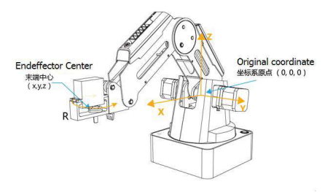

10.2 Modo de corrida
Este movimento é direcionado para um único eixo. Mantenha o botão pressionado e o eixo correspondente move-se de forma independente. Quando o eixo está no máximo, a articulação deixa de se mover. Cada eixo tem o sentido contrário ao dos ponteiros do relógio como direção positiva. Articulação 1、2、3、4 referem-se respetivamente à base, braço traseiro, antebraço e servo.
(1) Clique na Junta1+Articulação1- controla o motor base Dobot para rodar na direção negativa ou positiva;
(2) Clique na Articulação2+Articulação2- controla o motor do braço traseiro para rodar na direção negativa ou positiva;
(3) Clicar na Articulação3+Articulação3- controla o motor do antebraço para rodar na direção negativa ou positiva;
(4) Clique na Junta4+Articulação4- controle do servo para rodar na direção negativa ou positiva. Entre estes, o alcance de rotação do Joint4 é de ±150°
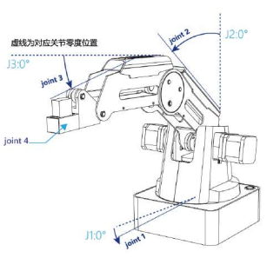

11. Ensino e Reprodução
Aqui vamos aprender a puxar ou agarrar objetos simples usando a função de Ensino e Reprodução. Como precisamos de usar o kit da bomba de ar para a ventosa e o kit de agarre, vamos introduzir estes dois kits juntos.

11.1 Kit de bomba de ar
A instalação padrão do Dobot Magician é a ventosa. A caixa da bomba e o kit de ventosa estão mostrados abaixo:
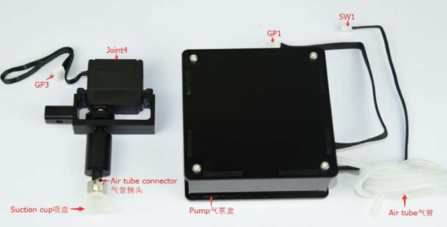

11.2 Kit de Agarra Pneumática
Os acessórios pneumáticos são mostrados na imagem seguinte:
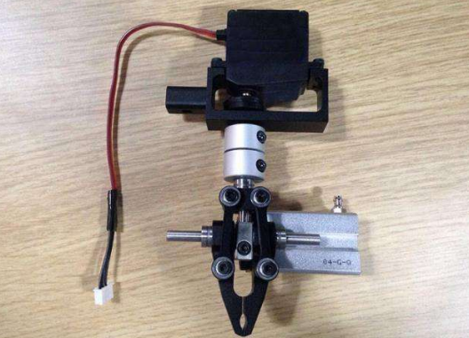

12. PROJECTO: Sistema Automatizado de Classificação e Triagem de Resíduos usando Dobot Magician
Dobot Blockly é uma plataforma de programação baseada no Google Blockly. Neste processo, os utilizadores podem programar através do formato puzzle, que é simples e fácil de entender. Além disso, os utilizadores podem usar a API integrada do Dobot a qualquer momento.

12.1 Interface Blocada
Abra o DobotStudio e clique em DobotBlock Lab:
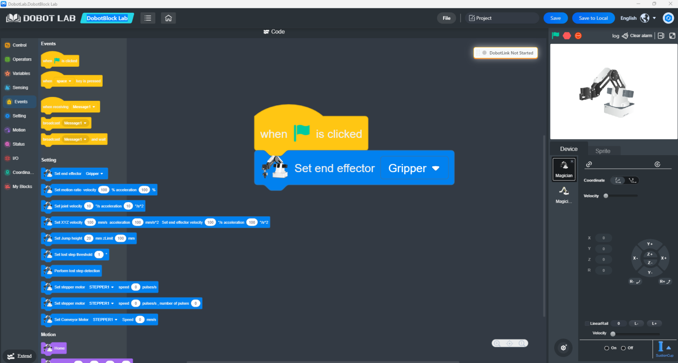

12.2 Código de bloco

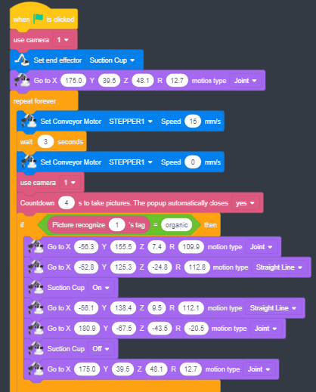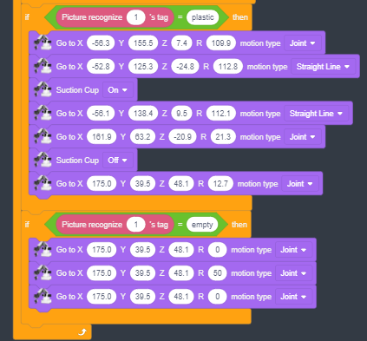

12.3 Inicialização e Definição do Problema
Contexto e Motivação
Na indústria e ecologia modernas, a triagem manual de resíduos é um processo lento, ineficiente e frequentemente perigoso. O objetivo deste projeto é criar um sistema autónomo que utilize Visão Computacional e manipulação robótica para reconhecer e separar fisicamente diferentes materiais (neste caso, resíduos orgânicos e plástico).
Enunciado do Problema
O principal desafio reside na sincronização de três subsistemas independentes:
- Sistema de Transporte: Uma correia transportadora que traz objetos para o espaço de trabalho.
- Sistema de deteção: Uma câmara que deve identificar o tipo de item em tempo real.
- Sistema de Atuação: Um braço robótico que deve executar com precisão a recolha e colocação com base no feedback do sensor.

12.4 Arquitetura da Solução
A solução baseia-se na plataforma Dobot Magician e num ambiente de programação baseado em blocos (Blockly) que integra módulos de IA para reconhecimento de imagens.

Componentes de Hardware
- Dobot Braço de Mago: Um robô de alta precisão de 4 eixos.
- Ventosa: Usada como efetivo final pela sua versatilidade em lidar com várias formas.
- Câmara USB: Montada acima do cinto para uma vista estável de cima.
- Correia Transportadora: Controlada por um motor de passo ligado ao Dobot.
Lógica de Software
O algoritmo segue um modelo iterativo de circuito fechado: Iniciar Correia -> Parar -> Capturar -> Analisar -> Ordenar -> Regressar ao Inizar.

12.5 Análise detalhada de blocos de código
O programa está dividido em quatro segmentos principais:
Configuração (Configuração)
- Usar câmara 1: Declara a entrada de hardware para dados visuais.
- Definir o efetor final [Ventosa]: Mapeia suavemente o controlo da bomba de ar para a saída do robô.
- Ir para X:175, Y:39.5, Z:48.1: Esta é a "Posição de Segurança." O robô recua para evitar obstruir a câmara e garante um caminho ótimo para qualquer ponto da correia.
Logística (Controlo de Transportadoras)
Dentro do bloco de repetição para sempre:
- Ajuste o Motor Transportador [STEPPER1] Velocidade 15 mm/s: Ativa a correia a uma velocidade controlada para evitar que objetos leves deslizem.
- Espera 3 segundos: Uma constante de tempo crítica que define a distância entre os itens.
- Velocidade 0: Para a correia para que o robô possa executar uma "palheta estática" precisa.
Inspeção por IA (Reconhecimento de Imagem)
- Contagem decrescente 4 s: Fornece tempo de estabilização para a câmara focar e para o pop-up da IA processar a imagem.
- Se a Imagem reconhecer a etiqueta 1 = [orgânico/plástico]: Chama a API de Deep Learning para comparar o frame atual com um conjunto de dados treinado e devolve uma tag de classe.
Cinemática e Manipulação
Para cada ramo (orgânico/plástico), o sistema utiliza dois tipos de movimento:
- Movimento Articular (PTP): Move todas as articulações simultaneamente para o percurso ponto a ponto mais rápido.
- Linha Reta (Linear): Move o braço estritamente verticalmente no eixo Z para garantir que a ventosa faz contacto perfeito sem derrubar o objeto.

12.6 Algoritmo Operacional (Passo a Passo)
- START: Inicializar instrumentos e definir o efetor final.
- TRANSPORTE: Mover o cinto durante 3 segundos e depois parar.
- SENTIDO: Capturar imagem e identificar a etiqueta através de IA.
- DECISÃO:
- Se for orgânico: Vai buscar coordenadas, liga a sucção, vai para a caixa orgânica, desliga a sucção.
- Se for de plástico: Vai buscar coordenadas, liga a sucção, vai para a caixa de plástico, desliga a sucção.
- Se vazio: Realize um movimento de "sacusão" de sinalização (rodando o eixo R).
- REINICIAR: Regressar às coordenadas iniciais de segurança.
- LOOP: Repete o ciclo indefinidamente.

12.7 Especificações Técnicas de Coordenadas
Com base no script, as seguintes coordenadas foram calibradas:
Point | X (mm) | Y (mm) | Z (mm) | R (°) | Descrição
Casa | 175.0 | 39.5 | 48.1 | 12.7 | Posição em marcha lenta/espera
Abordagem | -56.3 | 155.5 | 7.4 | 109.9 | Posição acima do item
Agarra | -52.8 | 125.3 | -24.8 | 112.8 | Ponto de contacto (Rebaixado)
Contentor Orgânico | 180.9 | -67.5 | -43.5 | -20.5 | Eliminação para produtos orgânicos
Contentor de plástico | 161.9 | 63.2 | -20.9 | 21.3 | Eliminação de plásticos

12.8 Resolução de Problemas de Implementação
- Imprecisões: Certifique-se de que o objeto está centrado. Se variar, use guias na correia ou integre feedback dinâmico X/Y da câmara de IA.
- Erros de Classificação: O reconhecimento da IA é sensível à luz. Use uma cor de cinto de alto contraste e iluminação LED externa consistente.
- Segurança: Certifique-se sempre de que o espaço de trabalho está livre de obstáculos antes de iniciar o ciclo de repetição indefinida.

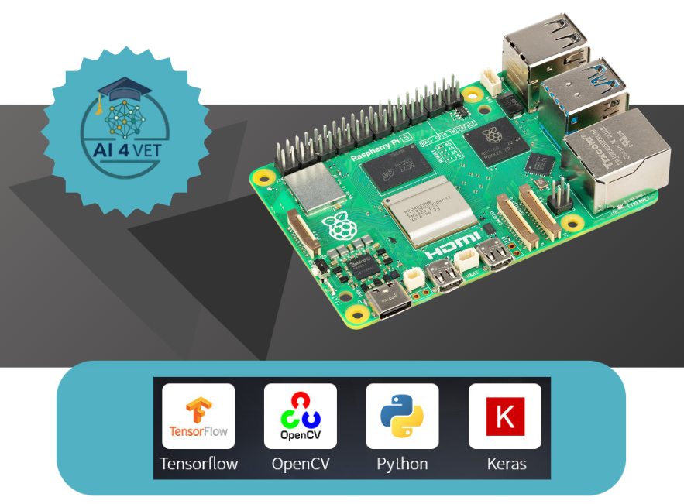

IA COM rPI 5

13. Introdução
O Raspberry Pi é um pequeno computador do tamanho de um baralho de cartas e capaz de correr um sistema operativo Linux completo enquanto consome apenas uma energia modesta. Inclui portas USB para ligar teclado e rato, juntamente com uma variedade de outros periféricos, um adaptador ethernet e ligações a monitores HDMI. O Raspberry Pi foi originalmente construído para a educação, mas encontrou utilizações frutíferas para amadores, automação doméstica, aplicações industriais e como uma tecnologia apropriada para uso em escolas na maioria do mundo. É fabricado para cumprir as diretivas RoHS (Restrição de Substâncias Perigosas) e depende de um único cartão microSD para o seu armazenamento. Corre uma variante do Linux chamada Raspberry Pi OS e suporta uma grande variedade de software open source, incluindo uma infinidade de programas educativos. Além disso, pode ser adquirido a um preço modesto. Este guia foi escrito principalmente a pensar em estudantes de engenharia e ciência da computação, mas será do interesse de outros que tenham grande interesse em aprender mais sobre programação e computação técnica.

Configuração Inicial do Raspberry Pi
Insira um cartão SD com o Raspberry Pi OS no Raspberry Pi e aplique energia. Quando arrancar o sistema operativo Raspberry Pi normal pela primeira vez, estará a correr um ambiente gráfico de ambiente de trabalho com uma interface orientada a menus amigável. No primeiro arranque, aparece uma caixa de diálogo a guiá-lo numa configuração inicial. Siga as instruções para configurar o teclado e o nome de utilizador. Forneça um nome de utilizador e uma palavra-passe conforme solicitado. Configura as definições do WiFi e selecione a opção "Atualizar Software" (note que isto pode demorar muito tempo quando configurar o Raspberry Pi).

Começar com a linha de comandos
Existe também uma-versão do sistema operativo baseada em linha de comandos chamada Raspberry Pi OS Lite. Esta versão do sistema operativo consome menos energia do que o sistema operativo Raspberry Pi normal com um ambiente de ambiente de trabalho e pode ser usada em modelos mais antigos do Raspberry Pi com menos RAM. Ao configurar o Raspberry Pi com o sistema operativo Lite, ser-se-á solicitado para configurar o teclado e fornecer um nome de utilizador e palavra-passe. A versão Lite do sistema operativo é muito adequada para usar o Raspberry Pi como servidor, como sistema embutido ou numa aplicação IoT (Internet das Coisas). No entanto, para uso regular de ambiente de trabalho, a versão normal do Raspberry Pi OS é a melhor. Ao usar o Desktop OS, a linha de comandos ainda pode ser acedida através da aplicação Terminal. Alternativamente, pode também ser acedido através de uma consola virtual pressionando CTRL+ALT+F1, o que entra num terminal de ecrã inteiro. Se aparecer um aviso de login, pode iniciar sessão usando o nome de utilizador e a palavra-passe que configurou durante a configuração. Pode-se regressar ao ambiente de trabalho a partir de uma consola virtual pressionando CTRL+ALT+F7. Consolas virtuais adicionais podem ser acedidas independentemente usando CTRL+ALT, juntamente com as teclas F2 a F6.

Shell
Assim que entrar na linha de comandos, vai estar a correr num shell Linux. Em termos simples, um shell é um interpretador de comandos que fornece um conjunto rico de comandos que podem ser usados para executar programas e interagir com o sistema operativo. O Raspberry Pi OS usa o Bash (Bourne Again Shell) por defeito, um shell baseado num shell mais antigo chamado Bourne Shell. O BASH é popular entre utilizadores de Linux e apresenta completamento automático na linha de comandos usando a tecla tabulador, podendo ser usado para criar programas chamados scripts shell. Existem vários tipos de shells Linux que podem ser usados. Como indicado, o shell Linux padrão é o shell Bash, mas outros shells também estão disponíveis. Cada shell tem as suas próprias características e opções. Por exemplo, para mudar o shell por defeito de Bash para o shell Z (zsh), escreva o seguinte
sudo apt install zsh -y
chsh -s /bin/zsh
Depois de emitir estes comandos, faça logout e volte a entrar e agora deve estar a correr com zsh. Várias opções de configuração podem ser definidas dentro de um ficheiro chamado .zshrc localizado na sua pasta principal.

Comandos shell
Alguns dos comandos disponíveis no shell são resumidos abaixo:
Comando
Diretório de CD | Altera o diretório de trabalho atual para diretório
PWD | Mostra o nome do diretório de trabalho atual
Diretório mkdir | Crie um novo diretório chamado diretório
Diretório RMDIR | Remove o diretório chamado diretório
ls | Mostrar uma lista de ficheiros no diretório atual
CP F1 F2 | Copiar um ficheiro da fonte f1 para o destino f2
Nome de ficheiro RM | Remover um nome de ficheiro
MV F1 F2 | Mover um ficheiro de f1 para f2
Anfitrião FTP | Transferir ficheiros para e a partir do host

Estes comandos representam apenas uma parte dos comandos de utilizador disponíveis num shell Linux. Um manual online referido como páginas man (manual) oferece ajuda nos muitos comandos e programas que podem ser chamados a partir do shell. A sintaxe para invocar a utilidade homem é a seguinte:
Homem - Nome de Comando

A informação relativa ao nome do comando especificado será então exibida no ecrã.

Configuração do Raspberry Pi OS
O sistema operativo Raspberry Pi vem com uma ferramenta chamada raspi-config que pode ser usada para configurar uma grande variedade de definições e serviços. Para executar esta utilidade, escreva:
sudo raspi-config

Isto irá lançar a ferramenta de configuração do Raspberry Pi dentro do terminal com um menu principal como o mostrado abaixo:
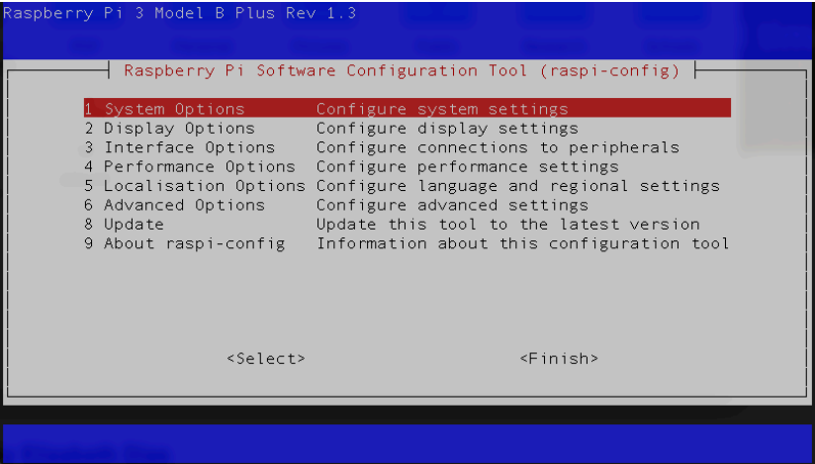
A ferramenta de configuração do Raspberry Pi pode ser usada para ativar a interface da câmara, bem como comunicações seriais, I2C e SPI. Inclui também uma opção para arrancar diretamente na linha de comandos em vez do ambiente de trabalho.

Ligação remota ao Raspberry Pi
É possível correr o Raspberry Pi sem headless, sem ecrã, teclado ou rato. Isto acontece frequentemente ao usar o Raspberry Pi numa aplicação embutida ou numa configuração de IoT (Internet das Coisas). As subsecções seguintes descrevem como se ligar remotamente ao seu Raspberry Pi usando uma das seguintes opções:
- usando um cabo série USB-para-TTL
- usando SSH através de uma ligação Ethernet ou WiFi
- Serviço Raspberry Pi Connect
Alguns modelos do Raspberry Pi podem ser ligados através de um cabo USB. Isto funciona ativando o Modo Gadget USB, que permite que uma porta USB se apresente como uma variedade de tipos diferentes de dispositivos. Sabe-se que isto funciona com o Raspberry Pi Zero e não com a maioria dos outros modelos. As duas abordagens descritas abaixo devem funcionar com todos os modelos do Raspberry Pi.

14. Introdução às Linguagens de Programação
Os repositórios do Raspberry Pi incluem suporte para COBOL, bem como um conjunto rico de linguagens de programação mais modernas como Python, C, C++ e Java. Suporta linguagens de grama profissional mais específicas e legadas. Geralmente, os paradigmas para linguagens de programação dividem-se em três categorias gerais:
• Linguagens de programação procedural
• linguagens de programação orientadas a objetos
• linguagens de programação funcional

A Linguagem de Programação Python
Python foi inventado no início dos anos 1990 por Guido van Rossum. Python pode ser escrito usando um paradigma procedural ou orientado a objetos. É um projeto open source amplamente disponível, utiliza sintaxe simples, inclui bibliotecas ricas e oferece uma variedade de ferramentas de programação. O código-fonte em Python é executado numa máquina virtual que traduz o código para o código específico executado pelo processador. Como o Python é interpretado por uma máquina virtual, é independente da plataforma.
O Raspberry Pi deve ter o Python instalado por defeito e pode executar programas em Python diretamente da linha de comandos. Para entrar num programa, primeiro precisa de um editor de texto simples. Se estiver a usar um ambiente de trabalho, existe um ambiente de desenvolvimento integrado (IDE) amigável, gráfico e adequado para iniciantes chamado Thonny. Para instalar o Thonny, escreva:
sudo Apt Install Thonny

Para utilizadores mais avançados num ambiente gráfico, o programa vscode fornece um excelente editor para programação em várias linguagens diferentes, incluindo Python. Como descrito anteriormente, o vscode também pode ser executado para editar ficheiros remotamente. Se estiver a usar a linha de comandos, pode usar qualquer um dos editores de linha de comandos descritos nas secções anteriores, incluindo vi, emacs ou nano. Por exemplo, para editar um ficheiro fonte em Python chamado hello.py, escreva o seguinte:
nano : Olá.py

De seguida, introduza o seguinte código no ficheiro fonte:
name = input('Qual é o teu nome? ')
print ('Olá', nome, bem-vindo ao Raspberry Pi!')
print ('Adeus')
De seguida, guarda e sai do nano e executa o ficheiro escrevendo:
python3 Olá.py

O programa deverá funcionar como esperado.

Compilação e Execução de um Programa C/C++
O Linux dispõe de várias ferramentas para suportar o desenvolvimento de software tanto em C como em C++. Na verdade, o próprio sistema operativo Linux está escrito em C. A linguagem de programação C é uma linguagem baseada em procedimentos, e o C++ baseia-se em C para fornecer suporte para programação orientada a objetos. Os compiladores que vamos usar sob Linux são o GNU C Compiler (gcc) e o GNU C++ Compiler (g++).
Para garantir que as ferramentas do compilador GNU C/C++ estão instaladas, escreva:
sudo apt install gcc g++ gdb build-essential

Por exemplo, para introduzir um programa C simples chamado hello.c usando o nano editor, escreva o seguinte:
nano : hello.c

Usando o editor, introduza o seguinte código no ficheiro fonte:
/* Um programa Raspberry Pi C */
#include <stdio.h>
int main(void)
{
printf("Olá mundo.\n");
printf("Compilado e executado num Raspberry Pi.\n");
return 0;
}

Guarde e saia do editor. Para compilar o seu código-fonte, escreva o seguinte no prompt numa janela de terminal. Por exemplo, para compilar o programa hello.c acima, pode inserir:
gcc -Wall -o hello hello.c

O compilador gcc tem inúmeras outras opções de linha de comandos que pode usar. Para mais informações, consulte as páginas man. Note que o compilador C++ pode ser invocado usando g++ em vez de gcc. Para executar o programa compilado no diretório de trabalho atual, não se esqueça de especificar um ./ à frente do nome do programa para especificar o caminho como diretório atual. Por exemplo, para executar o programa hello.c depois de o compilar como ini, escreva:
./hello
Se não for fornecido um nome de ficheiro de saída ao compilador, o nome de ficheiro de saída predefinido será a.out.

Compilação e Execução de Programa Java
Também é possível desenvolver e executar programas Java usando Linux no Raspberry Pi. Existem dois pacotes diferentes que podem ser instalados: um fornece o Java Runtime Environment (JRE) e outro fornece o Java Development Kit (JDK). O JRE apenas permite executar programas em Java, mas o JDK permite compilar e executar programas em Java. Para instalar o kit de desenvolvimento OpenJDK Java, escreva o seguinte:
sudo apt install default-jdk

Depois de instalado, pode compilar um programa em Java. Por exemplo, corra o seguinte programa simples em Java chamado hello.java usando um editor de texto simples:
/* Um programa Java */
classe Main {
public static void main(String args[]) {
Sistema.Fora.println ("Olá mundo.\n");
}
}

Compile o programa escrevendo o seguinte no prompt:
javac hello.Java

onde myprogram.java é o nome de um ficheiro fonte Java. Para executar um programa em Java, escreva o seguinte no prompt: java Main , onde Main é o nome da classe onde o programa começa.

15. Explorando a Inteligência Artificial

Suporte de Hardware e Software para IA
Modelos recentes do processador Raspberry Pi incluem múltiplos núcleos ARM. Apesar das suas respeitáveis capacidades de hardware, o Raspberry Pi pode ter dificuldades com as exigências computacionais de aplicações de inteligência artificial (IA) mais exigentes. Para aplicações mais exigentes, existe uma placa adicional Raspberry Pi — referida como HAT (Hardware Attached on Top) — que fornece uma NPU (Unidade de Processamento Neural) para acelerar os cálculos de aprendizagem automática. O Raspberry Pi AI HAT+ oferece um processador de IA de alto desempenho e eficiente em termos energéticos para o Raspberry Pi 5. Para além do suporte de hardware, existe uma grande variedade de poderosas bibliotecas de aprendizagem automática que podem ser usadas com o Raspberry Pi, incluindo scikitlearn e LiteRT. Python inclui várias bibliotecas de suporte poderosas, como Matplotlib e plotly para plotamento, NumPy para fornecer operações rápidas em arrays, e Pandas para análise e manipulação de dados. As secções seguintes fornecem exemplos de algumas destas bibliotecas em ação.

SciKit Learn
SciKit Learn é uma biblioteca de aprendizagem automática open source que funciona com Python. O SciKit Learn oferece muitas funcionalidades diferentes, incluindo algoritmos de regressão e agrupamento, Análise de Componentes Principais (PCA), Análise Discriminante Linear (LDA) e Máquinas de Vetores de Suporte (SVMs). Todas as formas de aprendizagem automática requerem um conjunto de dados utilizado para treino. O SciKit inclui uma seleção de conjuntos de dados de exemplos que podem ser usados para experimentar as bibliotecas de aprendizagem automática. As secções seguintes demonstram PCA e SVMs usando o clássico conjunto de dados de flores de íris, que faz parte da coleção de conjuntos de dados de exemplo. Este conjunto de dados de íris foi originalmente compilado pelo biólogo Ronald Fisher num artigo conhecido de 1936. Este conjunto de dados compreende amostras de três espécies da flor da íris (Iris setosa, Iris virginica e Iris versicolor) e medições do comprimento e da largura tanto dos sépalas como das pétalas. A biblioteca SciKit Learn inclui este conjunto de dados de íris para fins de teste e demonstração. O código Python seguinte utiliza o Matplotlib para representar a largura da sépala em função do comprimento da sépala para cada uma das três classes de íris do conjunto de dados.
from sklearn import datasets
import matplotlib.pyplot as plt
# Carregar o conjunto de dados clássico da íris
iris = datasets.load_iris()
# Representar graficamente comprimentos de sépalas vs. larguras para íris no conjunto de dados
fig, ax = plt.subplots()
scatter = ax.scatter(iris.data[:, 0], iris.data[:, 1], c=iris.target)
ax.set_title("Gráfico das características da íris: comprimentos e larguras das sépalas")
ax.set(xlabel=iris.feature_names[0], ylabel=iris.feature_names[1])
fig = ax.legend(scatter.legend_elements()[0], iris.target_names, loc="best",
title="Classes of Irises")
plt.show()
Executar este código resulta no seguinte gráfico do conjunto de dados de íris:
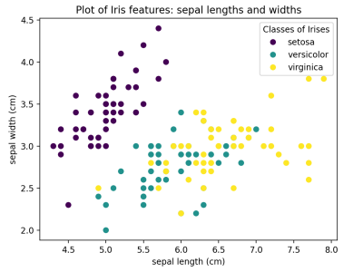

Classificação de Imagens SVM
O exemplo seguinte é inspirado no exemplo do SciKit sobre o reconhecimento de dígitos manuscritos e utiliza o conjunto de dados de dígitos manuscritos do repositório de aprendizagem automática da UC Irvine. Este conjunto de dados tem 1797 amostras de imagem compostas por um array de 8x8 píxeis com 10 classes, onde cada classe se refere a um dígito (0-9). Abaixo apresenta-se um pequeno programa em Python para carregar o conjunto de dados de dígitos manuscritos:
import matplotlib.pyplot as plt
from sklearn import datasets, metrics, svm
from sklearn.model_selection import train_test_split

# carregar o conjunto de dados de dígitos manuscritos
digits = datasets.load_digits()

# mostrar uma amostra de dez dígitos manuscritos do conjunto de dados
fig, axes = plt.subplots(nrows=2, ncols=5)
for ax, digit in zip(axes.flatten(), digits.images):
ax.set_axis_off()
ax.imshow(digit, cmap='gray')
fig.tight_layout()
plt.show()
O gráfico que mostra dez dígitos manuscritos no conjunto de dados é mostrado abaixo.
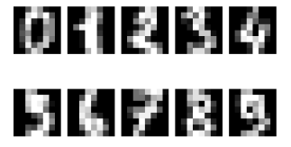
Podemos dividir o conjunto de dados de dígitos manuscritos em dois conjuntos: um conjunto de treino e um conjunto para testes. O SciKit tem uma função que permite dividir o conjunto de dados de dígitos maiores e dividi-lo ao meio em conjuntos de treino e teste da seguinte forma:
X_train, X_test, y_train, y_test = train_test_split(X, y, test_size=0,5)

onde X é uma matriz de características e y é um vetor de etiquetas que classificam os dados. Assim, podemos treinar uma SVM usando metade do conjunto de dados para treino e usar a metade restante para teste. A precisão da SVM pode ser determinada comparando os dígitos previstos pela SVM com as etiquetas reais dos dígitos manuscritos, sendo depois possível calcular a taxa de reconhecimento.
import matplotlib.pyplot as plt
from sklearn import datasets, metrics, svm
from sklearn.model_selection import train_test_split

# Ler os dígitos e remodelá-los como um vetor de imagens
digits = datasets.load_digits()
n_samples = len(digits.images)
data = digits.images.reshape((n_samples, -1))

# Criar um classificador de máquina de vetores de suporte
svm = svm.SVC()
# Dividir o conjunto de dados: metade para treino e metade para testes
X_train, X_test, y_train, y_test = train_test_split(
data, digits.target, test_size=0.5, shuffle=False)

# Treinar com dígitos manuscritos do conjunto de treino
svm.fit(X_train, y_train)
# Prever o valor do dígito usando o conjunto de teste
predicted = svm.predict(X_test)

# calcular a taxa de reconhecimento
matches = 0
for x in range(len(y_test)):
if y_test[x] == predicted[x]:
matches += 1
recognition_rate = (matches/len(y_test)) * 100;
print(f'Taxa de reconhecimento: {recognition_rate:.2f}%')

A saída deste código mostra o seguinte:
Taxa de reconhecimento: 96,11%
Isto indica uma taxa de reconhecimento respeitável usando uma SVM para classificação de dígitos manuscritos. Para mais detalhes, podemos traçar uma matriz de confusão para visualizar a precisão de um algoritmo de aprendizagem automática. A matriz de confusão está organizada em linhas e colunas: cada linha representa cada uma das classes de um conjunto de dados e cada coluna representa as previsões feitas. Idealmente, as classes reais e as previsões alinham-se perfeitamente de modo que a diagonal da matriz de confusão seja preenchida com 100 e com 0s em todo o resto. A matriz diagonal corresponde às taxas de reconhecimento verdadeiras, enquanto todas as outras células representam a ocorrência de classificações falsas.

16. Exemplos

Construa o Seu Próprio Sistema de Segurança "Detetor Parental"
Visão Geral do Projeto: Alguma vez se perguntou quem entra sorrateiramente no seu quarto quando não está por perto? Neste projeto, irá construir um sistema de segurança inteligente — frequentemente chamado de "Detetor de Pais" — para descobrir exatamente quem esteve no seu quarto.
Conseguirá isto combinando um Raspberry Pi, um sensor de movimento e uma câmara para ativar e gravar automaticamente imagens de vídeo de quaisquer intrusos.

Passo 1: Reúna o seu Hardware
Para construir esta câmara de segurança automatizada, será necessário três componentes principais de hardware:
- Um Raspberry Pi: Este atua como o cérebro do seu projeto, processando os sinais e executando o código.
- Um Sensor de Movimento Passivo por Infravermelhos (PIR): Este componente atua como os "olhos" do seu sistema, detetando alterações no calor infravermelho para detetar quando uma pessoa se aproxima.
- Um Módulo de Câmara Raspberry Pi: Este é o dispositivo que capta as provas de vídeo do intruso.
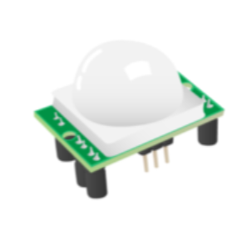
Passo 2: Compreender e ajustar o sensor PIR
Antes de ligar qualquer coisa com fios, precisa de configurar as definições físicas do próprio sensor PIR. Se olhar para a parte de trás do módulo PIR, verá dois componentes laranja com pequenos soquetes em forma de cruz que encaixam perfeitamente numa chave de fendas Philips.
Estes mostradores laranja chamam-se potenciómetros e permitem-lhe ajustar manualmente o comportamento do sensor:
- Sensibilidade: Determina quanto movimento é necessário para ativar o sensor.
- Tempo (Atraso): Determina quanto tempo o sensor permanece "acionado" após detetar movimento antes de reiniciar.
Configuração Inicial: Para que este projeto funcione melhor, use a sua chave de fendas para definir o potenciômetro de sensibilidade ao máximo absoluto e o potenciômetro de tempo ao mínimo absoluto. Pode sempre ajustar e variar estas definições mais tarde se achar que o sensor está demasiado sensível ou fica ligado por muito tempo.
Passo 3: Ligue os componentes em segurança
Agora é altura de ligar o seu hardware ao Raspberry Pi. Regra Crucial: Certifique-se sempre de que o seu Raspberry Pi está completamente desligado antes de ligar o hardware.
1. Ligue a Câmara: Insira cuidadosamente o flat cable do Módulo de Câmara na porta dedicada da câmara do Raspberry Pi.
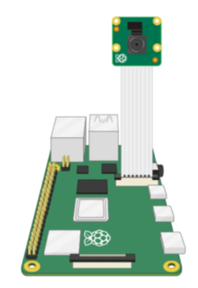
2. Ligue o Sensor PIR: O sensor PIR precisa de enviar os seus dados de movimento para o Raspberry Pi. Vai ligar o pino de saída de dados do sensor PIR diretamente ao pino rotulado GPIO 4 na tua placa Raspberry Pi. (Também terá de ligar os pinos de alimentação (VCC) e terra (GND) aos respetivos pinos de 5V e GND do Pi).
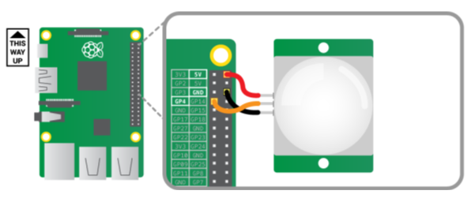
Passo 4: Escrever o Software de Segurança (Python)
Quando o seu hardware estiver ligado, ligue o seu Raspberry Pi. Abra o ambiente de programação chamado Thonny, crie um novo ficheiro e guarde-o imediatamente como parent_detector.py.
Para fazer o nosso hardware funcionar, precisamos de importar bibliotecas específicas. Vamos usar o MotionSensor da biblioteca gpiozero para gerir o sensor PIR e a classe Camera da biblioteca picamzero para controlar o Módulo Camera.
A Lógica do Código:
- 1. Monitorização Contínua: Usamos um ciclo while True:, que é um ciclo infinito que mantém o programa a verificar o movimento para sempre.
- 2. Espera por Ação: O programa usa pir.wait_for_motion() para pausar o código até que o sensor detete movimento. Assim que o movimento é detetado, imprime uma mensagem no ecrã.
- 3. Gravação: A câmara começa a captar vídeo usando a função cam.start_recording().
- 4. Parar: Não queremos gravar uma sala vazia para sempre. O código usa pir.wait_for_no_motion() para esperar que o intruso saia, e depois para o ficheiro de vídeo em segurança usando cam.stop_recording().
Resolver um Bug Crítico (O Problema de Sobrescrever): Se simplesmente dissermos à câmara para guardar o ficheiro como intruder.mp4, cada vez que uma nova pessoa entra na sala, o vídeo antigo será completamente sobrescrito e eliminado. Para garantir que mantemos um registo em vídeo de todos (pais ou irmãos irritantes), precisamos de um nome de ficheiro dinâmico. Podemos usar a biblioteca de tempo do Python para descobrir automaticamente a data e hora atuais e injetá-las no nome do ficheiro do vídeo.
Comece com este código e as suas ferramentas de IA favoritas para testar este código:
Escreva isto no seu ficheiro de parent_detector.py:
1. from gpiozero import MotionSensor
2. from picamzero import Camera
3. import time
4.
5. # 1. Inicializar Hardware
6. # Configurar o sensor PIR na GPIO 4
7. pir = MotionSensor(4)
8.
9. # Criar um objeto Camera para controlar o módulo
10. cam = Camera()
11.
12. print("Security System Armed. Waiting for intruders...")
13.
14. # 2. Circuito Principal de Segurança
15. while True:
16. # O programa pausa aqui até ser detetado movimento
17. pir.wait_for_motion()
18. print("AVISO: Movimento detetado!")
19.
20. # 3. Gerar um Nome de Ficheiro Único
21. # Isto cria uma cadeia como "20231025-143000" (AnoMêsDia-HoraMinutoSegundo)
22. timestamp = time.strftime("%Y%m%d-%H%M%S")
23. filename = f"intruder_{timestamp}.mp4"
24.
25. # Começar a gravar provas em vídeo no novo ficheiro
26. print(f"Recording video: {filename}")
27. cam.start_recording(filename)
28.
29. # 4. Esperar que a sala volte a ficar vazia
30. pir.wait_for_no_motion()
31. print("Motion stopped.")
32.
33. # Parar a gravação para finalizar e guardar o ficheiro de vídeo em segurança
34. cam.stop_recording()
35. print("Sistema a regressar ao modo de espera.")

Agora que o seu código está totalmente escrito e o seu hardware está ligado de forma segura, é altura de testar se o detetor parental funciona realmente no mundo real! Primeiro, clique no botão Executar dentro do seu ambiente de programação Thonny para iniciar o script. Quando o programa estiver a funcionar e à espera, acene deliberadamente com a mão diretamente à frente do detetor de movimento PIR para simular um intruso a entrar na sala. Olhe imediatamente para o ecrã do seu computador; deve ver as palavras "Movimento detetado!" impressas na área da consola, confirmando que o sensor conseguiu ativar a câmara para iniciar a gravação.
Depois de acionar o alarme, é necessário testar o mecanismo de desligamento. Saia do campo de visão do sensor, mantenha-se completamente imóvel ou cubra suavemente a cúpula branca do sensor com a mão. Espere alguns segundos até que a consola lhe indique que o movimento parou e que o sistema está a regressar ao modo de espera. Isto indica que o programa finalizou e fechou o ficheiro de vídeo em segurança. Finalmente, abra o gestor de ficheiros do seu Raspberry Pi e navegue até à mesma pasta onde guardou o seu script de parent_detector.py. Agora deve ver um ficheiro de vídeo .mp4 novo à sua espera, com a data e hora únicas no nome, tal como programámos. Clique duas vezes neste ficheiro recém-criado para ver as provas gravadas, verificar a qualidade do vídeo e garantir que o ângulo da câmara capta perfeitamente a porta!
Fotos adicionais:
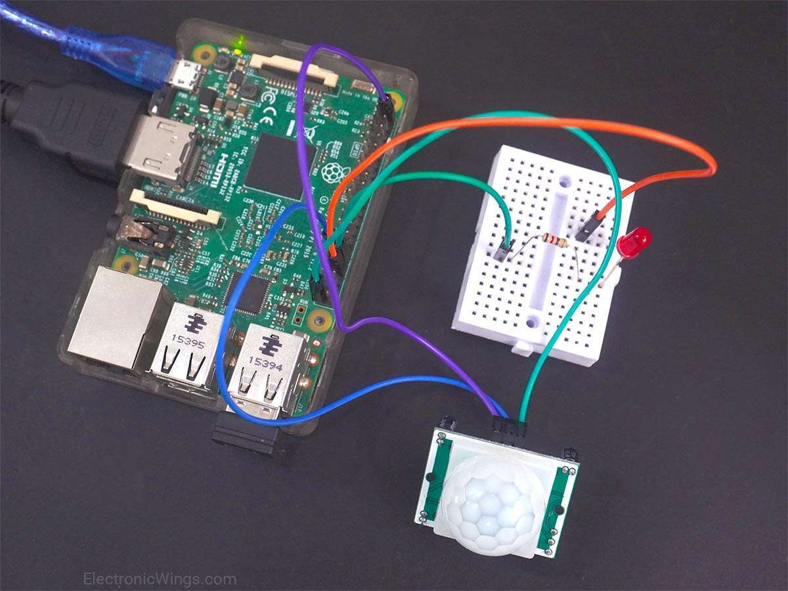
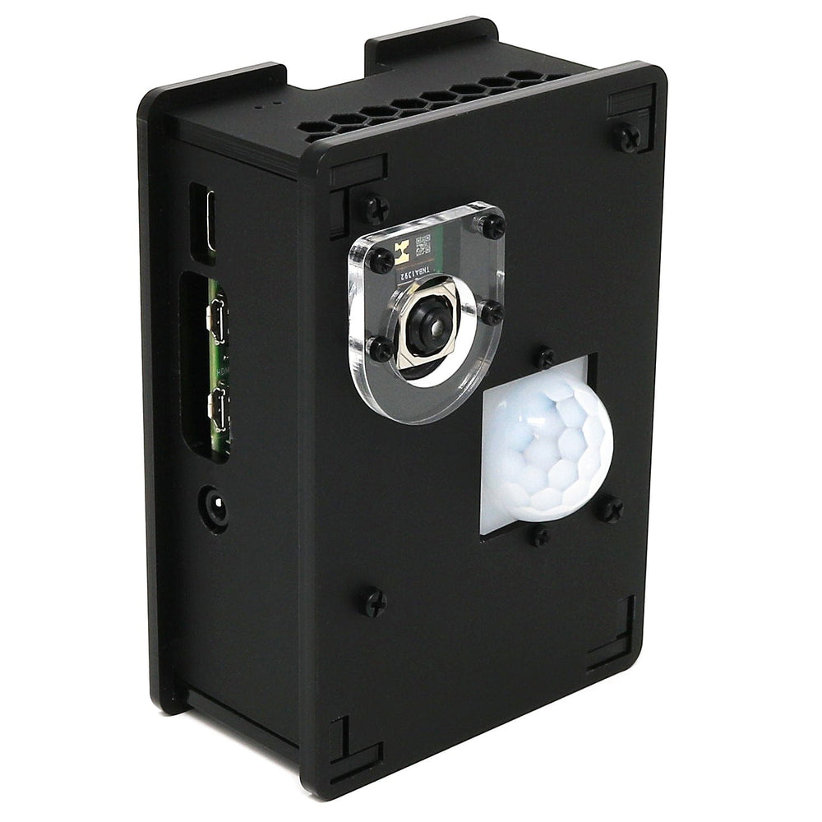
Fonte: https://www.electronicwings.com/raspberry-pi/pir-motion-sensor-interfacing-with-raspberry-pi
Fonte: https://thepihut.com/products/pir-camera-case-for-raspberry-pi-4-3

Reconhecimento de Estimativa de Postura YOLO
Neste guia, vamos configurar algumas com o OpenCV e a família de modelos de estimativa de pose YOLO no Raspberry Pi 5. Vamos analisar alguns dos diferentes modelos YOLO disponíveis, bem como otimizá-los para obter FPS mais suaves, e também como usar os dados de keypointpoints gerados pelo modelo para implementar a estimativa de pose no seu próximo projeto. Este tem sido um dos guias mais divertidos que fizemos nos últimos tempos, por isso vamos a isso!
Para acompanhar este guia, vai precisar de:
- Raspberry Pi 5 - Um modelo de 4GB ou 8GB funciona aqui. Embora tecnicamente isto pudesse ser feito num Pi 4, é muito mais lento do que o Pi 5 e não seria uma experiência agradável, e por essas razões, não testámos num Pi 4
- Pi Camera - Estamos a usar o Módulo de Câmara V3
- Cabo Adaptador - O Pi 5 vem com um cabo de câmara CSI de tamanho diferente e a sua câmara pode vir com o mais antigo e mais grosso, por isso vale a pena confirmar. O Módulo da Câmara V3 vai precisar de um.
- Solução de Arrefecimento - Estamos a usar o cooler ativo (a visão por computador vai realmente levar o teu Pi ao limite)
- Fonte de Alimentação
- Cartão Micro SD - Pelo menos 16GB de tamanho
- Monitor e Cabo Micro-HDMI para HDMI
- Rato e Teclado
Montagem de Hardware
Em termos de montagem de hardware, aqui é bastante leve. Ligue o lado mais grosso do cabo à câmara e o lado mais fino ao Pi 5. Estes conectores têm uma aba – levante-os e depois insira o cabo na ranhura. Quando estiver bem alinhado, empurre a aba para baixo para prender o cabo no lugar.
Fique atento, pois estes conectores só funcionam numa orientação e podem ser frágeis, por isso evite dobrá-los muito (um pouco é aceitável).
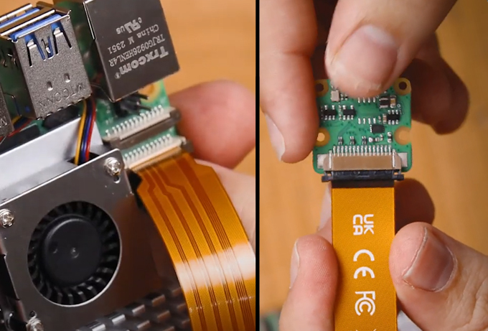

Instalação do Pi OS
Antes de mais, precisamos de instalar o Pi OS no cartão micro SD. Usando o Raspberry Pi Imager, selecione o Raspberry PI 5 como Dispositivo, o Raspberry Pi OS (64 bits) como sistema operativo e o seu cartão microSD como dispositivo de armazenamento.
O mesmo procedimento do PiRacer.

Configuração de um Ambiente Virtual e Instalação de Bibliotecas
Com a introdução do Bookworm OS em 2023, somos agora obrigados a usar Ambientes Virtuais (ou venv), pois são um espaço isolado no Pi onde podemos experimentar sem o risco de prejudicar o resto do nosso Pi OS ou projetos. Temos todos os comandos e instruções necessários neste guia.
Para criar um ambiente virtual, abra uma nova janela de terminal e digite:
python3 -m venv --system-site-packages yolo_pose
Depois de criar o venv, podemos entrar nele escrevendo:
source yolo_pose/bin/activate
Depois disso, verá o nome no ambiente virtual à esquerda do texto verde – isto significa que estamos a trabalhar corretamente dentro dele. Se alguma vez precisar de voltar a entrar neste ambiente (por exemplo, se fechar a janela do terminal vai sair do ambiente), basta escrever novamente o comando de origem acima.
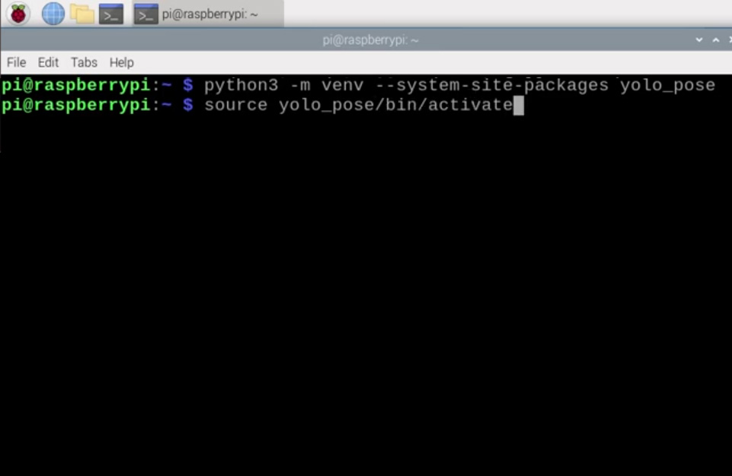
Agora que trabalhamos num ambiente virtual, podemos começar a instalar os pacotes necessários. Primeiro, certifique-se de que o PIP (o gestor de pacotes Python) está atualizado, introduzindo as seguintes três linhas:
sudo apt update
sudo apt install python3-pip -y
pip install -U pip
Depois instale o Pacote Ultralytics com:
pip install ultralytics[export]
A equipa da Ultralytics tem sido um dos principais programadores e responsáveis pela manutenção dos modelos YOLO mais recentes. Este pacote deles vai fazer grande parte do trabalho pesado e vai instalar o OpenCV, bem como toda a infraestrutura necessária para corrermos o YOLO.
Este processo também instala uma grande quantidade de outros pacotes e, como resultado, é propenso a falhas. Se a sua instalação falhar (vai mostrar texto vermelho), basta digitar novamente na linha de instalação do Ultralytics e deverá recomeçar. Em casos raros, pode ser necessário repetir a linha de instalação algumas vezes.
Depois de terminar a instalação, reinicie o Raspberry Pi. Se quiser ser um utilizador avançado, pode fazê-lo escrevendo no shell:
reboot
Temos mais uma coisa a fazer, que é preparar o Thonny para usar o ambiente virtual que acabámos de criar. O Thonny é o programa do qual vamos correr todo o nosso código e precisamos de o fazer funcionar com o mesmo mesmo ambiente virtual, VENV para que tenha acesso às bibliotecas que instalámos.
Da primeira vez que abrir o Thonny pode estar no modo simplificado, e verá um "mudar para modo normal" no canto superior direito. Se isto estiver presente, clique e reinicie o Thonny fechando-o.
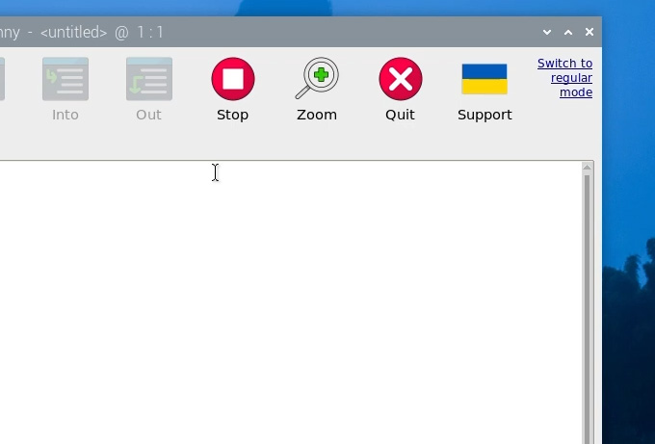

Agora entre no menu de opções do interpretador selecionando Executar > Configurar Interpretador. Na opção executável em Python, há um botão com 3 pontos. Selecione-o e navegue até ao executável Python no ambiente virtual que acabámos de criar.
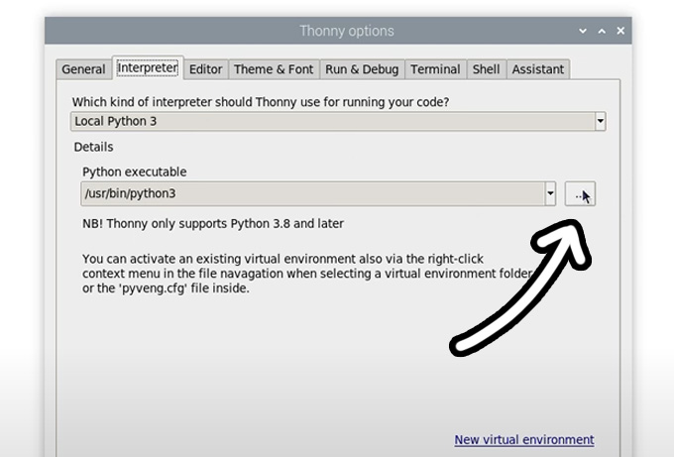
Isto estará localizado em home/pi/yolo_pose/bin e, neste ficheiro, terá de selecionar o ficheiro chamado "python3". Carregue em ok e agora vai trabalhar neste ambiente virtual, venv.
Sempre que abrir o Thonny, ele funciona automaticamente a partir deste ambiente. Pode mudar o ambiente onde está a trabalhar selecionando-o no menu suspenso sob o executável Python no mesmo menu de opções do interpretador. Se quiser sair do ambiente virtual, selecione a opção bin/python3.

Executar a estimativa de pose
Agora que temos as nossas bibliotecas instaladas e o Thonny está a trabalhar no ambiente virtual, podemos executar o nosso script de estimativa de pose. Extraia a pasta zip do projeto (descarregue do nosso servidor) para um local conveniente, como o ambiente de trabalho. Lá dentro encontrará o primeiro guião que vamos usar, "pose demo.py". Abra-o, Thonny, e carregue no grande botão verde de execução. Na primeira vez que executar isto, pode instalar algumas coisas extra necessárias (todas automaticamente), e após alguns segundos deve ver uma janela de pré-visualização com a estimativa da sua pose em execução.
Algumas coisas devem estar a acontecer aqui. Primeiro, o YOLO tentará detetar humanos e, se reconhecer um, desenhará uma caixa à sua volta com a classificação de confiança no topo. O importante é que ele colocará pontos onde considera que estão alguns pontos essenciais do seu corpo (estes são chamados pontos-chave), e irá traçar linhas entre esses pontos para estimar a pose e a orientação da pessoa. No canto superior direito estará também os FPS a que isto está a correr (que vamos melhorar daqui a pouco).
E é isso! Com estes poucos passos, já temos a nossa estimativa da pose de corrida do Pi!
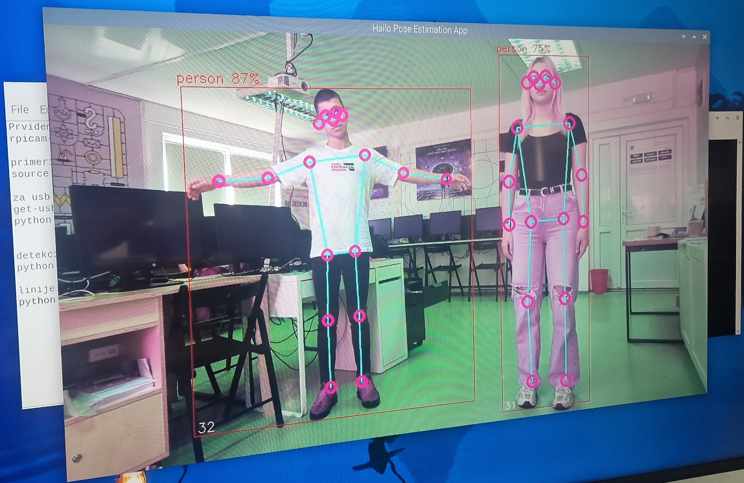

Alterar modelos YOLO
Até agora temos corrido o YOLO11, e uma das vantagens deste pacote Ultralytics é que podemos simplesmente trocar uma única linha no código para mudar completamente o modelo. Podemos usar isto para correr um modelo YOLO11 mais avançado, ou até um modelo mais antigo. Tudo o que precisa de mudar é esta frase aqui na configuração:
# Carregar o nosso modelo YOLO11
model = YOLO("yolo11n-pose.pt")
Esta linha está atualmente a usar o modelo nano, que é o modelo mais pequeno, menos potente, mas mais rápido do YOLO11, e podemos alterar esta linha para usar um dos diferentes tamanhos em que este modelo existe, alterando a única letra após "11", como mostrado à direita. Se mudar esta linha para outro tamanho de modelo e a executar, o script descarrega automaticamente o novo modelo (que pode estar na casa das centenas de Mb para os modelos maiores).

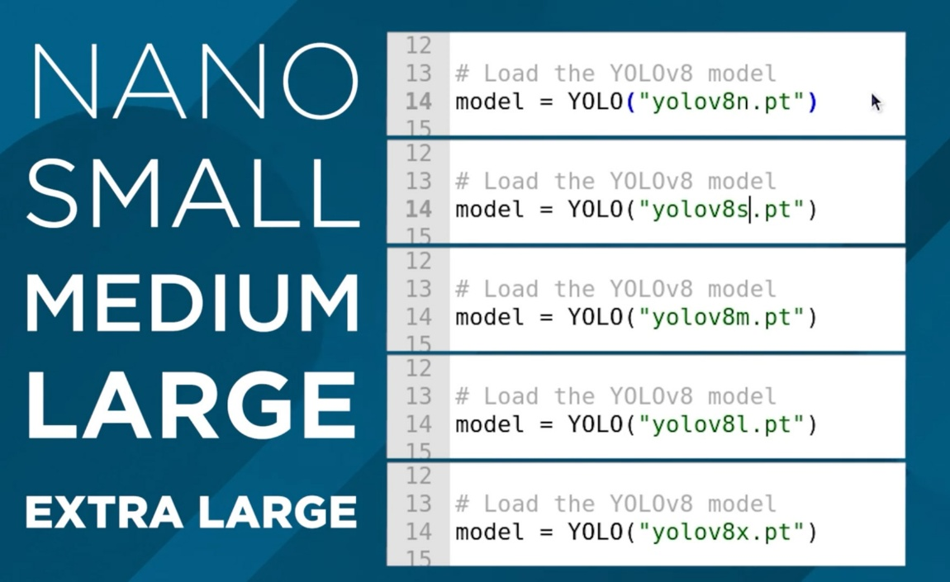
A diferença entre estes modelos é um compromisso entre desempenho na estimativa de pose e FPS. Quanto maior o modelo, melhor será a estimar as partes do corpo que podem não ser vistas pela câmara, bem como ângulos mais complexos e frames com mais pessoas, no entanto, pode esperar que só seja processado 1 frame a cada 10 segundos! Vamos aumentar este valor no próximo passo.
O modelo nano, por outro lado, é o que corre mais rápido, conseguindo cerca de 1,5 FPS sem otimização, mas não tem o poder de processamento dos modelos maiores. Para a estimação da pose, pode usar o modelo nano na maior parte do tempo, pois normalmente é suficientemente bom para as suas necessidades, mas se precisar de algo um pouco mais potente, continue a aumentar o tamanho do modelo para se adequar às suas necessidades.
Nesta linha, também podemos alterar a versão do YOLO a correr. Pode voltar a um modelo mais antigo se quiser, ou pode usar um modelo mais recente. Este guia acabará por ficar desatualizado e, se a Ultralytics lançar o YOLO13, deverá simplesmente conseguir alterar a linha para a seguinte para começar a usar a versão mais recente do YOLO:
# Carregar o nosso modelo YOLO11
model = YOLO("yolo13n-pose.pt")
Aumento da Velocidade de Processamento
Há duas coisas que podemos fazer para aumentar o FPS no Pi e a forma mais eficaz é converter o modelo para um formato chamado NCNN. Este é um formato de modelo mais otimizado para funcionar em processadores baseados em ARM como os Raspberry Pi. Abra o script chamado "ncnn conversion.py" e encontrará o seguinte:
from ultralytics import YOLO

# Carregar um modelo YOLO11n PyTorch
model = YOLO("yolo11n-pose.pt")

# Exportar o modelo para o formato NCNN
model.export(format="ncnn", imgsz=640) # cria 'yolov11n-pose_ncnn_model'
Para usar este script, especifique primeiro o modelo que pretende converter. Isto usa as mesmas convenções de nomenclatura que discutimos na secção anterior. Depois, o formato do modelo "ncnn" é especificado como formato de saída, assim como a resolução. Por agora, mantém isto no padrão de 640. Na primeira vez que executar este script, ele vai descarregar mais algumas coisas adicionais de que precisa, mas deverá demorar apenas alguns segundos a executar a conversão propriamente dita.
Quando isso estiver concluído, na pasta onde os scripts estão vais encontrar uma nova pasta chamada algo como "yolo11n-pose_ncnn_model". Copie o nome deste ficheiro e volte ao nosso script de demonstração anterior.
Agora tem de dizer ao script para usar este modelo que criámos, mudando a linha do modelo para o nome da pasta que acabou de criar. Deveria parecer algo assim:
# Carregar o nosso modelo YOLO11
model = YOLO("yolo11n-pose_ncnn_model")

APLICAÇÕES WEB COM IA

17. Introdução
A Inteligência Artificial pode ser utilizada de muitas formas no contexto educativo. Para além dos projetos com robótica, realidade aumentada, Raspberry Pi ou braços robóticos, é também possível criar aplicações simples, acessíveis e úteis, que funcionam diretamente no navegador de Internet.
Este capítulo apresenta três aplicações web desenvolvidas no âmbito do projeto Erasmus+ AI Tools for VET Schools, com o objetivo de mostrar como a Inteligência Artificial pode ser aplicada em situações práticas do dia a dia.
As aplicações foram criadas com tecnologias web simples, como HTML, CSS e JavaScript, e com o apoio de ferramentas de Inteligência Artificial generativa, nomeadamente o Claude, para ajudar na criação do código, melhoria da interface, organização da documentação e testes.
A grande vantagem destas aplicações é que podem funcionar no browser, sem necessidade de instalar programas complexos. Em alguns casos, utilizam a câmara ou o microfone do computador para analisar movimentos, reconhecer voz ou interpretar expressões faciais.
As três aplicações apresentadas são:
- AI Breakout+ – um jogo acessível controlado com movimentos da cabeça e pestanejar;
- VoiceMath – Math English Game – uma aplicação para praticar tabuadas com reconhecimento de voz, em português e inglês;
- AI Planks – uma aplicação de apoio ao exercício físico, que analisa a postura durante a prancha.
Todas as aplicações estão disponíveis no GitHub e podem ser descarregadas de forma simples. O processo é semelhante para os três projetos:
- Abrir o link do repositório no GitHub.
- Clicar no botão verde Code.
- Escolher a opção Download ZIP.
- Guardar o ficheiro no computador.
- Extrair/descompactar o ficheiro ZIP.
- Abrir a pasta da aplicação.
- Procurar o ficheiro index.html.
- Abrir o ficheiro no browser.
Estas aplicações mostram que a Inteligência Artificial pode ser usada de forma criativa, educativa e inclusiva, ajudando os alunos a aprender, jogar, treinar e resolver problemas reais.

18. AI BREAKOUT+ — Jogo acessível com controlo por cabeça e pestanejar

18.1 Introdução
O AI Breakout+ é uma versão acessível do clássico jogo Arkanoid/Breakout. Neste jogo, o jogador controla uma raquete para impedir que a bola caia e para a fazer bater nos blocos, destruindo-os no ecrã.
A diferença principal é que esta versão pode ser controlada através da câmara do computador. Em vez de usar apenas o teclado, o jogador pode mover a raquete com o movimento da cabeça e lançar a bola ou disparar através do pestanejar.
Esta aplicação demonstra como a Inteligência Artificial e a visão computacional podem tornar os jogos mais acessíveis a pessoas com dificuldades motoras.

18.2 Objetivo
O objetivo deste projeto é mostrar que a IA pode ser utilizada para criar soluções inclusivas. A aplicação permite compreender, de forma prática, como a câmara pode detetar pontos do rosto e transformar esses dados em comandos para controlar um jogo.
Com este projeto, podemos aprender:
- o que é visão computacional;
- como funciona o reconhecimento facial por pontos de referência;
- como transformar movimentos reais em ações digitais;
- como criar interfaces acessíveis;
- como adaptar jogos para diferentes utilizadores.

18.3 Tecnologias utilizadas
A aplicação foi desenvolvida com tecnologias web simples:
- HTML5 – estrutura da página;
- CSS3 – design, cores, botões e layout;
- JavaScript – lógica do jogo e controlo;
- MediaPipe FaceMesh – deteção dos pontos do rosto;
- Webcam – captura da imagem do utilizador;
- Browser – execução da aplicação sem instalação.

18.4 Como a IA é aplicada
A aplicação utiliza a câmara para detetar o rosto do utilizador. O sistema identifica pontos específicos da face, como a posição do nariz e dos olhos.
A posição horizontal do nariz é usada para mover a raquete para a esquerda ou para a direita. Quando o utilizador pestaneja, o sistema interpreta esse movimento como uma ação, por exemplo lançar a bola, disparar ou reiniciar o jogo.
Desta forma, a IA permite transformar movimentos naturais do corpo em comandos digitais.

18.5 Como foi construída
A aplicação foi construída com três ficheiros principais:
- index.html – contém a estrutura da página e os elementos principais do jogo;
- style.css – define o aspeto visual da aplicação;
- game.js – contém a lógica do jogo, a deteção facial e o controlo por movimentos.
Durante o desenvolvimento, foram usados prompts em ferramentas de IA generativa para apoiar a organização do código, melhorar a interface gráfica, criar explicações técnicas e testar diferentes formas de controlo.

18.6 Como usar a aplicação
- Abrir a aplicação no browser.
- Permitir o acesso à câmara quando for solicitado.
- Sentar-se em frente ao computador, com o rosto bem visível.
- Esperar que o sistema detete o rosto.
- Mover a cabeça para a esquerda ou para a direita para controlar a raquete.
- Pestanejar para lançar a bola ou executar ações.
- Tentar destruir todos os blocos e avançar de nível.

18.7 Aceder à aplicação
Código-fonte:
https://github.com/carlagranadeiro/ai-arkanoid
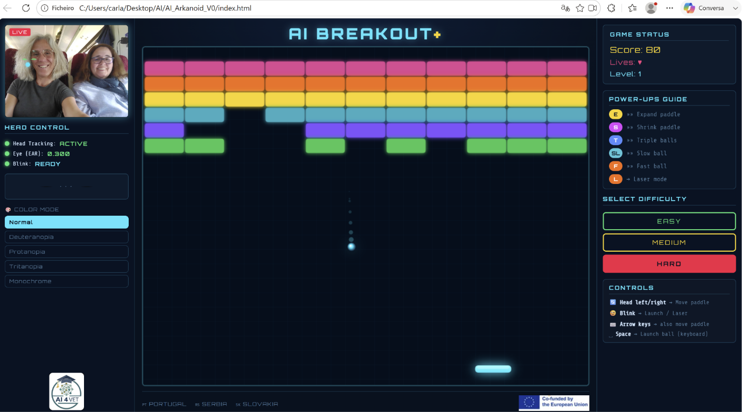

19. VOICEMATH — Jogo de tabuadas com reconhecimento de voz

19.1 Introdução
O VoiceMath, também identificado como Math English Game, é uma aplicação educativa que permite praticar tabuadas através da voz.
O aluno ouve uma pergunta, por exemplo “seven times eight”, e responde oralmente. A aplicação reconhece a resposta dita pelo aluno e verifica se está correta.
A aplicação pode ser usada em português ou em inglês, ajudando os alunos a praticar matemática e, ao mesmo tempo, vocabulário de números numa língua estrangeira.

19.2 Objetivo
O objetivo deste projeto é criar uma ferramenta simples para apoiar a aprendizagem das tabuadas e melhorar a confiança dos alunos na comunicação oral.
A aplicação permite trabalhar duas áreas ao mesmo tempo:
- Matemática, através da prática das tabuadas;
- Inglês, através da audição e pronúncia dos números.
É uma ferramenta útil para alunos do ensino básico, cursos profissionais ou contextos de aprendizagem de inglês como língua estrangeira.

19.3 Tecnologias utilizadas
A aplicação foi desenvolvida com:
- HTML5 – estrutura da aplicação;
- CSS3 – interface gráfica e animações;
- JavaScript – lógica do jogo;
- Web Speech API – reconhecimento de voz e leitura das perguntas;
- Microfone – captação da resposta do aluno;
- Browser Chrome – recomendado para melhor funcionamento.

19.4 Como a IA é aplicada
A aplicação utiliza reconhecimento de voz para interpretar aquilo que o aluno diz.
Quando o aluno responde oralmente, o browser transforma a fala em texto. Depois, a aplicação compara essa resposta com o resultado correto da operação matemática.
A aplicação também pode usar síntese de voz para ler as perguntas em voz alta. Assim, o aluno escuta a pergunta, pensa na resposta e responde oralmente.
Este processo torna a aprendizagem mais ativa e interativa.

19.5 Como foi construída
A aplicação foi organizada em três ficheiros principais:
- index.html – estrutura da aplicação;
- style.css – design e apresentação visual;
- script.js – lógica do jogo, perguntas, respostas, reconhecimento de voz e idiomas.
A ferramenta de IA generativa Claude foi usada como apoio para criar e melhorar o código, organizar a interface, rever a documentação e testar diferentes formas de reconhecer respostas em português e inglês.

19.6 Como usar a aplicação
- Abrir a aplicação no Google Chrome.
- Permitir o acesso ao microfone.
- Escolher o idioma: português ou inglês.
- Escolher o nível de dificuldade.
- Definir se quer jogar com ou sem limite de tempo.
- Clicar em “Start Game”.
- Ouvir a pergunta.
- Dizer a resposta em voz alta.
- Verificar se a resposta foi aceite como correta ou incorreta.
- Continuar até ao final do jogo e observar a pontuação.

19.7 Aceder à aplicação
Código-fonte:
https://github.com/carlagranadeiro/Math_English_Game

19.8 Aceder à aplicação
Esta aplicação pode ser usada em aulas de matemática, inglês, TIC ou apoio ao estudo.
Os alunos podem:
- praticar tabuadas individualmente;
- treinar a pronúncia de números em inglês;
- comparar respostas em português e inglês;
- criar novos níveis de dificuldade;
- acrescentar outras operações matemáticas;
- adaptar a aplicação para outras línguas.
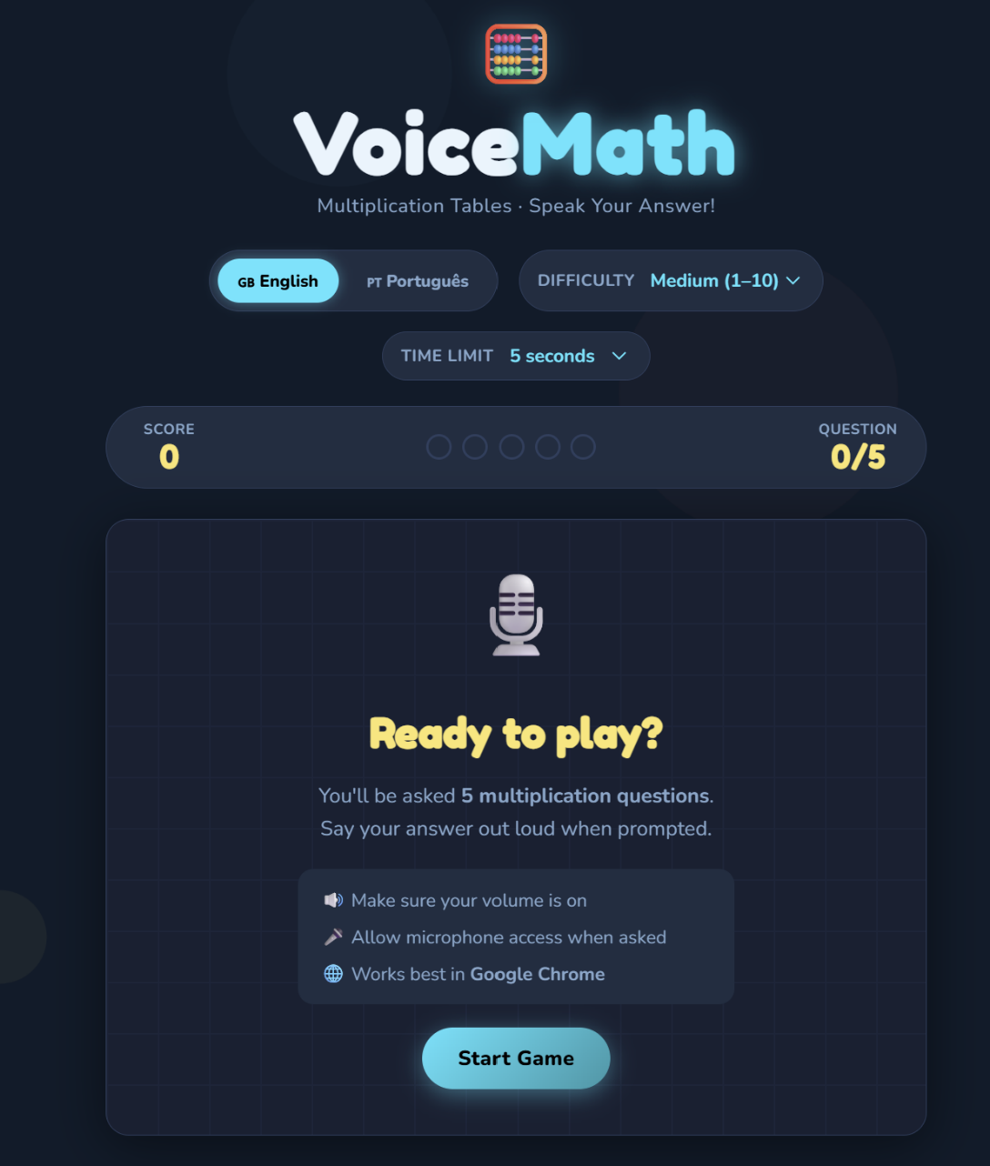

20. AI PLANKS — Treinador de postura com IA

20.1 Introdução
O AI Planks é uma aplicação web que ajuda o utilizador a realizar corretamente o exercício de prancha.
A prancha é um exercício físico muito comum, mas muitas pessoas fazem-no com má postura, por exemplo com as ancas demasiado baixas ou demasiado altas. Esta aplicação usa a câmara do computador para analisar a posição do corpo e dar feedback em tempo real.
É um exemplo simples de como a IA pode ser aplicada à saúde, ao desporto e ao bem-estar dos alunos.

20.2 Objetivo
O objetivo deste projeto é mostrar aos alunos que a IA pode ser usada para analisar movimentos corporais e apoiar hábitos saudáveis.
Com esta aplicação, os alunos podem compreender:
- como a câmara pode detetar o corpo humano;
- como são identificados pontos como ombros, ancas e tornozelos;
- como calcular se o corpo está alinhado;
- como transformar dados visuais em feedback útil;
- como criar uma aplicação de apoio ao treino físico.

20.3 Tecnologias utilizadas
A aplicação foi desenvolvida com:
- HTML5 – estrutura da aplicação;
- CSS3 – design moderno e responsivo;
- JavaScript – lógica de análise e feedback;
- MediaPipe Pose Landmarker – deteção da pose corporal;
- Webcam – captura da imagem do utilizador;
- Browser – execução da aplicação sem instalação.

20.4 Como a IA é aplicada
A aplicação utiliza visão computacional para detetar pontos do corpo humano.
A IA identifica pontos como:
- ombro;
- anca;
- tornozelo;
- orelha.
Depois, a aplicação analisa a linha do corpo e calcula se a anca está alinhada com os ombros e os tornozelos.
Se as ancas estiverem demasiado baixas, a aplicação dá o aviso “Raise hips”.
Se estiverem demasiado altas, indica “Lower hips”.
Se a postura estiver correta, mostra uma mensagem positiva, como “Strong line”.

20.5 Como foi construída
A aplicação contém três ficheiros principais:
- index.html – estrutura visual da aplicação;
- styles.css – apresentação, cores e organização;
- script.js – deteção da pose, análise da postura e feedback.
O código utiliza o modelo pose_landmarker_lite, carregado através da biblioteca MediaPipe Tasks Vision. A análise é feita diretamente no browser, usando a imagem captada pela câmara.
A ferramenta Claude foi usada como apoio no desenvolvimento, nomeadamente para estruturar o código, melhorar a interface, escrever mensagens de feedback e organizar a documentação.

20.6 Como usar a aplicação
- Abrir a aplicação no browser.
- Clicar em “Start Camera Analysis”.
- Permitir o acesso à câmara.
- Colocar o corpo de lado em relação à câmara.
- Garantir que ombros, ancas e tornozelos aparecem no enquadramento.
- Fazer a posição de prancha.
- Observar o feedback apresentado pela aplicação.
- Corrigir a postura de acordo com as indicações:
  - levantar as ancas;
  - baixar as ancas;
  - alinhar o corpo;
  - manter o pescoço neutro.

20.7 Aceder à aplicação
Código-fonte:
https://github.com/carlagranadeiro/ai-planks

20.8 Sugestões de utilização em sala de aula
Esta aplicação pode ser usada em disciplinas de TIC, programação, educação física, saúde ou projetos interdisciplinares.
Os alunos podem:
- testar a aplicação em diferentes posições;
- observar como a IA deteta o corpo humano;
- discutir os limites da visão computacional;
- melhorar a interface;
- traduzir as mensagens para português;
- acrescentar temporizador de treino;
- criar estatísticas de evolução;
- adaptar a aplicação para outros exercícios físicos.
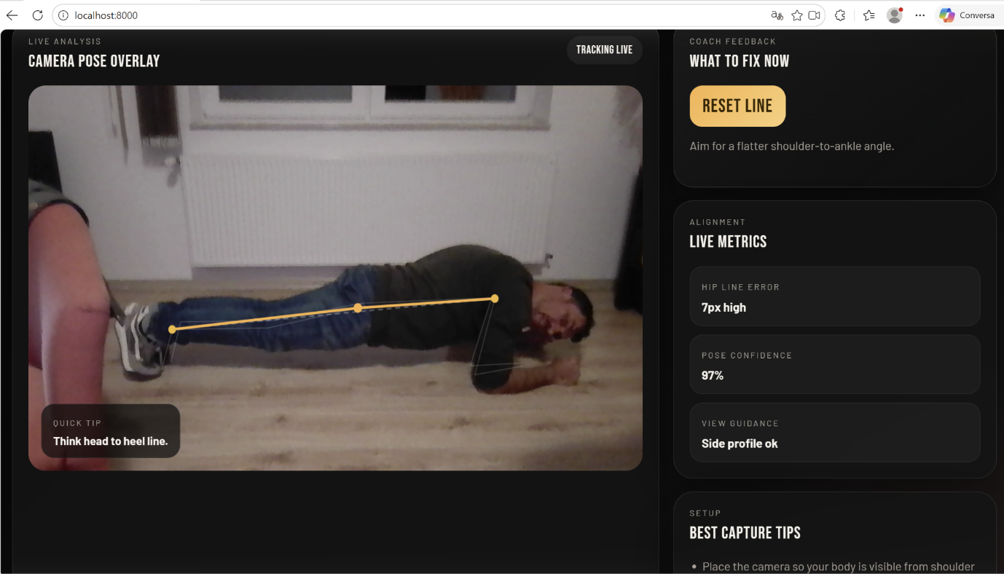

21. Conclusão
As três aplicações apresentadas neste capítulo mostram que a Inteligência Artificial pode ser aplicada de forma simples, prática e útil no dia a dia dos alunos.
O AI Breakout+ mostra como a IA pode tornar os jogos mais acessíveis e inclusivos.
O VoiceMath mostra como o reconhecimento de voz pode apoiar a aprendizagem da matemática e das línguas.
O AI Planks mostra como a visão computacional pode ajudar na correção da postura e na prática de exercício físico.
Todas estas aplicações demonstram que a IA não é apenas uma tecnologia distante ou complexa. Pelo contrário, pode ser usada para criar soluções reais, educativas e criativas, recorrendo a ferramentas acessíveis, como o browser, a câmara, o microfone e linguagens de programação web.
Este tipo de projeto é especialmente relevante para o ensino profissional, porque permite ligar programação, multimédia, saúde, inclusão, línguas, matemática e cidadania digital num contexto prático e motivador.

Referências
Bradski, G. (2000). The OpenCV library. Dr. Dobb's Journal of Software Tools, 25(11), 120–125.
Cabello, R., & Three.js Authors. (2023). Three.js JavaScript 3D library (Version 0.157.0) [Computer software]. https://threejs.org/
Dobot Robotics. (2024). Dobot Magician user guide & DobotStudio operating instructions. Shenzhen Center Stage Co., Ltd. https://www.dobot-robots.com/
DonkeyCar Open Source Community. (n.d.). Donkey Car: An open source DIY self driving platform for small scale cars. https://docs.donkeycar.com/
Fraser, N. (2013). Google Blockly: A visual programming framework for web and mobile apps. Google Developers. https://developers.google.com/blockly
Jocher, G., & Qiu, J. (2024). Ultralytics YOLO11: Real-time object and pose estimation [Computer software]. GitHub. https://github.com/ultralytics/ultralytics
Lin, T. Y., Maire, M., Belongie, S., Hays, J., Perona, P., Ramanan, D., Dollár, P., & Zitnick, C. L. (2014). Microsoft COCO: Common objects in context. In European Conference on Computer Vision, 740–755. https://doi.org/10.1007/978-3-319-10602-1_48
Raspberry Pi Foundation. (2023). Raspberry Pi 5 documentation and getting started guide. https://www.raspberrypi.com/documentation/
Waveshare Wiki. (n.d.). PiRacer AI Kit: AI automated driving robot powered by Raspberry Pi. https://www.waveshare.com/wiki/PiRacer_AI_Kit
World Wide Web Consortium. (2020). WebXR Device API [W3C Candidate Recommendation]. https://www.w3.org/TR/webxr/

